REVISITANDO A COMUNIDADE QUILOMBOLA DO TALHADO-PARAÍBA: MUDANÇAS, PERMANÊNCIAS E NOVAS LUTAS EM TEMPOS DIFÍCEIS

SANTOS, José Vandilo dos.
Pós-doutorando – PPGA-UFPB
AMORIM, Lara Santos de.
Profa. Adjunta – PPGA-UFPB
ANDRADE, Maristela Oliveira de.
Profa.Titular Aposentada – PPGA-UFPB
RESUMO
Este artigo analisa mudanças e permanências no território quilombola do Talhado-Paraíba no intervalo de duas décadas, partindo de pesquisas realizadas pelo autor em 1997-98 e em 2022. A pesquisa busca conhecer as condições atuais de vida da comunidade, e as novas lutas frente as demandas identitárias e territoriais. A metodologia baseou-se em uma pesquisa bibliográfica e uma incursão empírica ao território com entrevistas com novas e antigas lideranças, com uso de fotografias para avaliação das mudanças na comunidade. Para os entrevistados, o reconhecimento como quilombolas em 2003 gerou mudanças tais como a criação de associações, construção de escolas, igreja, praça, cisternas, barragem e poços. A presença de aerogeradores no entorno da comunidade gera impactos socioambientais, e acende a luta para titulação definitiva do Talhado urbano, que mantém a atividade das louceiras como marcador da identidade do povo do Talhado.

Palavras-chave: comunidade quilombola; território; identidade; políticas públicas.

ABSTRACT
This article analyzes changes and permanence in the quilombola territory of Talhado-Paraíba in the interval of two decades, starting from research carried out by the author in 1997-98 and in 2022. The research seeks to know the current conditions of life of the community, and the new struggles facing identity and territorial demands. The methodology was based on a bibliographical research and an empirical incursion into the territory with interviews with new and old leaders, using photographs to assess changes in the community. For the interviewees, the recognition as quilombolas in 2003 generated changes such as the creation of associations, construction of schools, church, square, cisterns, dam and wells. The presence of wind turbines in the surroundings of the community generates socio-environmental impacts, and sparks the fight for the definitive title of the urban Talhado, which maintains the activity of the crockery as a marker of the identity of the people of Talhado.

Keywords: quilombola community; territory; identity; public policy.

RESUMEN
Este artículo analiza los cambios y la permanencia en el territorio quilombola de Talhado-Paraíba en el intervalo de dos décadas, a partir de investigaciones realizadas por el autor en 1997-98 y en 2022. La investigación busca conocer las condiciones de vida actuales de la comunidad, y las nuevas luchas frente a las demandas identitarias y territoriales. La metodología se basó en una investigación bibliográfica y una incursión empírica en el territorio con entrevistas a líderes nuevos y antiguos, utilizando fotografías para evaluar los cambios en la comunidad. Para los entrevistados, el reconocimiento como quilombolas en 2003 generó cambios como la creación de asociaciones, construcción de escuelas, iglesia, plaza, cisternas, represa y pozos. La presencia de aerogeneradores en el entorno de la comunidad genera impactos socioambientales, y desata la lucha por el título definitivo del Talhado urbano, que mantiene la actividad de la loza como marcador de identidad del pueblo de Talhado.

Palabras clave: comunidad quilombola; territorio; identidad; políticas públicas.

Introdução

A história do povo negro do Talhado vem sendo estudada e recuperada a partir de pesquisas realizadas nas últimas décadas dentro da perspectiva das teorias que levam em consideração a necessidade de dar visibilidade a comunidades tradicionais pela sua história e, acima de tudo, pela busca de se fazer cumprir os seus direitos por parte do Estado, conferidos pela Constituição Federal de 1988. O documentário “Aruanda” de 1960, realizado no Talhado e dirigido pelo paraibano Linduarte Noronha, pode ser considerado como um marco inicial de discussões sobre a realidade de comunidades negras isoladas, além de ter sido o primeiro filme brasileiro a retratar de forma realista o sertão nordestino. Posteriormente surgiram os estudos acadêmicos, tais como artigos e dissertações de mestrado sobre o Talhado, fundamentados por uma vasta literatura nacional, pelos registros da história oral dos moradores e pelos registros de reconhecimento sobre essas comunidades. Pesquisas com esta envergadura nos parece ser um caminho importante para o fortalecimento dos laços identitários, construção de memórias coletivas e, acima de tudo, como contribuição para a organização e desenvolvimento social de tais comunidades.
A região do Vale do Sabugi, onde está situada a serra do Talhado, compreende parte do sertão paraibano, formado pelos municípios de Santa Luzia, São Mamede, Junco do Seridó, São José e Várzea, e conta com uma população em torno de 36.805 habitantes. Região que se caracteriza por abrigar quatro comunidades quilombolas reconhecidas pela Fundação Cultural Palmares e, que guardam em si, ricas tradições construídas ao longo de sua história. A configuração dos quilombos na região do Vale do Sabugi se apresenta da seguinte forma: A comunidade do Talhado que originalmente encontrava-se isolada na Serra de Santa Luzia, distante 26km da área urbana da cidade; recebeu a sua certidão de autorreconhecimento no ano de 2004. Com o crescente deslocamento dos moradores do Talhado para a cidade surgiram dois aglomerados urbanos, observados desde a pesquisa de Santos (1998). Segundo Araújo (2011), na época, os deslocamentos do Talhado rural foram direcionados para duas áreas na periferia de Santa Luzia, sendo reconhecida e certificada como quilombo apenas a Comunidade Urbana de Serra do Talhado em 2005, enquanto, a outra parte que ocupou o Monte São Sebastião ainda não recebeu a sua certificação. Por último, o Quilombo da Pitombeira na cidade vizinha de Várzea recebeu a certificação em 2005.
Na minha dissertação de mestrado detectei e analisei esse movimento de deslocamento de parte da comunidade, que estava deixando o isolamento na serra para fixar residência nas áreas urbanas. Pesquisei com mais atenção o grupo de famílias que se formou em torno de um galpão oferecido pela prefeitura para a produção de louças pelas louceiras do Talhado. Como resultado, no ano seguinte ao reconhecimento do Talhado rural, foi feito o reconhecimento do quilombo urbano.
A minha proposta de Pós-doutorado foi revisitar a comunidade quilombola do Talhado em Santa Luzia, que envolve tanto o quilombo urbano quanto o rural, a partir de uma perspectiva antropológica que se manifesta pelos laços familiares estabelecidos pelo grupo e pela relação de alteridade na convivência com os moradores de fora do grupo. Sabemos que a cultura é dinâmica e as identidades são invenções sociais que atendem aos projetos políticos de cada grupo, assim como sugere Schwarcz (1996).
Cada vez mais se faz necessário compreendermos a relação entre as pessoas no contexto de suas práticas, tendo em vista a proatividade relacionada aos arranjos para a construção de um determinado modo de vida em sociedade e as relações com meio ambiente. Uma das práticas identificadas na pesquisa anterior era a produção de artefatos de barro, atividade que produz impactos, pois requer a queima do barro em fornos de lenha, e com isso, a extração do barro leva a perdas de vegetação ou desmatamento em zona semiárida, o que torna a atividade pouco sustentável.
Portanto, é preciso que o nosso olhar se amplie no sentido de tentarmos perceber o jogo de negociações existentes no seio das relações no interior dessas comunidades tradicionais e os poderes locais e globais. As novas configurações do território quilombola incitaram a realização de novos estudos na área acerca das mediações para o fomento e manutenção das políticas públicas voltadas à melhora da qualidade das condições de vida dessas comunidades. Em 2004 o Sebrae, em parceria com a Fundação Palmares, firmou um Termo de Cooperação Técnica para geração de renda e inclusão social na região, apresentado durante o Seminário de Intercâmbio Cultural Afro-Brasileiro na cidade de Santa Luzia. De acordo com Dayse Oliveira, da Agência Sebrae de Notícias (ASN), “o documento prevê a criação de um Arranjo Produtivo Local, com base no turismo, focado nas potencialidades históricas e culturais da comunidade quilombola da Serra do Talhado”. Notamos que esta foi uma iniciativa importante como política pública social, voltada para a necessidade de reduzir o índice de pobreza local e a riqueza do patrimônio cultural e natural na comunidade quilombola do Talhado, entre outras políticas públicas, que possamos detectar e avaliar a sua efetiva concretização e eficácia.

O contexto das políticas públicas de afirmação de identidades

O contexto político de afirmação de identidades no Brasil inicia-se com a promulgação da Constituição de 1988 e depois com a aprovação do Programa Nacional dos Direitos Humanos - PNDH, mas somente a partir dos governos de Fernando Henrique Cardoso e Luís Inácio Lula da Silva essas políticas foram efetivadas. A partir dos anos de 1990 o mito da democracia racial começa a ser questionado e o quesito “cor” passa a fazer parte dos programas governamentais. Neste sentido, “a promoção da raça através de ações afirmativas torna-se uma importante questão na pauta das políticas do governo baseada nas ideias do multiculturalismo que passa a orientar as práticas políticas, ideológicas e institucionais (SANTOS (2015, p. 179)”. Foi somente em 2003, com a criação da Secretaria Especial de Políticas de Promoção da Igualdade Racial – SEPIR, que muitas das reivindicações do movimento negro foram atendidas pelo governo, e a promoção racial de ações afirmativas se dará de fato, através do programa de cotas nas universidades públicas, baseado na premissa da política de reparação pelo Estado. Como consequência dessa política, alguns programas e secretarias foram instituídas para atender as demandas dos quilombolas, tais como: Programa Brasil Quilombola – PBQ, Secretaria Estadual de Desenvolvimento Humano – SEDH, Secretaria de Estado da Mulher e Diversidade Humana – SEMDH – criada em 2011, Gerência Executiva da Equidade Racial – GEER e Conselho de Promoção da Igualdade Racial – CEPIR.
É neste contexto de organizações de políticas públicas voltadas para atender as reinvindicações das identidades nacionais que emergiram neste “campo de batalha”, tal como define Bauman (2005), que a luta pela certificação das comunidades quilombolas se consolida, levando estudiosos e entidades do movimento negro a travarem uma longa discussão sobre o conceito de quilombo frente às demandas judiciais enfrentadas por antropólogos na tentativa de justificarem a titulação, reconhecimento e a reparação dessas comunidades frente ao Estado brasileiro.
Neste sentido, Arruti (2008), chama atenção para os vários adjetivos utilizados para tipificar o conceito de quilombo, tais como: “remanescentes”, “contemporâneos”, “urbanos”, “rurais”, “agrícola”, “extrativista”, “nômade” e “históricos”, ou seja, uma categoria em disputa. Para este autor (2008 p. 1) “uma disputa travada entre antropólogos e historiadores, mas também entre estes; travada na imprensa, no parlamento e nas decisões judiciais”. Sobre a necessidade de ressemantização do termo quilombo, o autor aponta, incialmente, três linhas de pensamento, são elas: resistência cultural; política – no sentido de luta de classe e, finalmente, resistência negra como ação afirmativa desenvolvida pelo movimento negro.
Por outro lado, O’Dwyer (2002) nos mostra que, a partir da Constituição Brasileira de 1988, o quilombo adquire uma significação atualizada, ao ser inscrito no artigo 68º do Ato das Disposições Constitucionais Transitórias (ADCT) para conferir direitos territoriais aos remanescentes de quilombos que estejam ocupando suas terras, sendo-lhes garantida a titulação definitiva pelo Estado brasileiro.
Para tanto, os estudos têm seguido o aporte teórico desenvolvido por Barth (1969) no sentido de observar essas comunidades negras como grupos étnicos e suas fronteiras. Conforme a teoria defendida por Barth, as categorias analíticas dizem respeito às noções de identidade étnica, enquanto categoria relacional; concepções de territorialidade como categoria espacial e fronteira interétnica como locus do contato interétnico.
Barth (1969) define grupo étnico como uma “forma de organização social” cuja característica principal é a auto-atribuição e atribuição por outros, como membros de um determinado grupo, com fins interacionais. Nesta perspectiva, Barth nos coloca a proposta de que a etnicidade não é um fato empiricamente testável, mas uma série de símbolos, atitudes e valores. Ainda segundo Barth, os conceitos de diversidade cultural e contrastividade nascem a partir dos contatos sociais e estão baseados no não isolamento das sociedades, ocorrendo, portanto, a troca mútua de experiências que fatalmente leva a diversidade e consequentemente, à particularidade de cada grupo. O ponto de vista deste autor é interessante para analisar as ondas migratórias dos membros da comunidade do Talhado em suas idas e vindas, demonstrando, em um constante contato com os “outros”, uma troca dinâmica de experiências que podem causar inovações e mudanças em suas vidas.
Na minha dissertação foram observadas nas práticas cotidianas dos membros do grupo do Talhado, as formas de manifestação de sua identidade, apontando para a reorganização do grupo em um novo espaço, ou seja, na área urbana, sem que se produzisse a perda da identidade, em razão das modificações introduzidas através da desterriorialização de parte da comunidade. Ao analisar a questão das fronteiras sociais, Barth não considera como procedente a visão simplista de que o isolamento geográfico e social foram fatores na sustentação da diversidade cultural. Portanto, as diferenças culturais podem persistir apesar do contato e interdependência interétnicos. É importante notar que a ideia de dispersão do grupo do Talhado através da migração não provocou assimilação do grupo a outras comunidades, mas reforçou a sua identidade (SANTOS, 1998).
Como afirma O’Dwyer (2002, p. 04):

a observação dos processos de construção dos limites étnicos e sua persistência no caso das comunidades negras rurais – também chamadas terras de preto (com a vantagem de ser um termo nativo, e não uma palavra importada historicamente e reutilizada), permite considerar que a afiliação étnica é tanto uma questão de origem comum como de orientação das ações coletivas no sentido de destinos compartilhados.

As estratégias para a manutenção dos modos de vida de um grupo e a luta pela liberdade dos seus corpos e de sua cultura permanecem vivas nos dias atuais, à medida que as condições reais de existência e a qualidade de vida dessas populações tradicionais e comunidades negras, como as do Talhado, ainda são precárias. Suas práticas sociais podem ser vislumbradas à luz do pensamento de Bourdieu (2008), que nos aponta caminhos de estudos sobre sociedade e cultura, enquanto produções coletivas, em que a ação estratégica se dá, sempre, através de uma experiência que cria narrativas e orienta ações. Desta forma, pode-se perceber que o poder simbólico leva a discriminações e preconceitos, situação que também pode ser enquadrada no conceito de racismo estrutural, trabalhado por Silvio Almeida (2018), ao tratar sobre a naturalização do racismo, a meritocracia, discriminação e o papel do Estado no que se refere a questões como as políticas públicas voltadas para as populações negras e quilombolas do nosso país.
Atualizando o olhar

Sou natural de Santa Luzia e assim como muitos habitantes da cidade, eu também cresci presenciando e ouvindo histórias sobre os “negros do Talhado”, e ainda guardo na memória lembranças de falas de pessoas próximas. Algumas falas ainda hoje retratam discriminações e preconceitos como os que afirmam que aos sábados, quando os negros desciam a serra para vender as suas louças na feira, era comum que os moradores da cidade fechassem as portas de suas casas para evitarem o contato direto com “essa gente indesejada”. Os pais davam ordens às crianças para ficarem dentro de casa, enquanto o povo do Talhado passava na rua, em direção à feira de Santa Luzia. O contato mais próximo acontecia na feira quando precisavam comprar algum utensílio de barro, mas se houvesse algum diálogo “além do necessário” para a compra, alguém logo questionaria interrogando sobre a razão daquela conversa. Era comum, também, em muitas ocasiões, evitarem comparações sobre o modo de se vestir ou de se comportar, já que não era aconselhável se identificar com aqueles moradores da cidade e os quilombolas arredios da serra do Talhado.
Posteriormente, já morando em Campina Grande, decidi estudar Ciências Sociais com opção em Antropologia, com a realização de um trabalho de conclusão de curso sobre relações raciais. Considerando minhas memórias sobre o que eu ouvia em casa sobre o Talhado e as constantes visitas a parentes na cidade de Santa Luzia, optei por conhecer melhor a comunidade do Talhado. Para isso, construí um projeto que foi aprovado, garantindo, assim, o meu ingresso no curso de Mestrado em Sociologia da UFPB – campus II, atual UFCG. Em 1996 comecei o curso e no ano seguinte iniciei a pesquisa junto à comunidade. As diversas leituras realizadas durante o mestrado me possibilitaram novos olhares sobre os moradores do Talhado e sobre o contexto que os envolvia em Santa Luzia e na região do Vale do Sabugi.
Defendi minha dissertação em 1998 e na ocasião exibi o filme Aruanda, do diretor Linduarte Noronha, realizado em 1960 que tratava do isolamento da comunidade, e abordei a dissertação da professora Josefa Salete sobre a organização social do Talhado numa perspectiva das comunidades camponesas. Parti do conceito de identidade étnica e de fronteiras interétnicas entre a população da cidade e a comunidade da Pitombeira. Minha dissertação serviu como referência para o reconhecimento da comunidade urbana do Talhado como Quilombo em 2003, fato que foi motivo de grande satisfação para mim.
Sabemos que as comunidades quilombolas no Brasil não são homogêneas. Como afirmam Brandão e Jorge (2000, p. 67), “estas não constituem “fósseis arqueológicos” passíveis de serem submetidos a procedimentos precisos de medição para atestar a veracidade e cronologia de sua origem”.
Com o intuito de conhecer melhor a organização e as lutas atuais através de diferentes estudos sobre do povo do quilombo do Talhado, tive acesso a algumas dissertações produzidas nos finais dos anos 2000. A primeira delas é a de Joselito Eulâmpio Nóbrega, de 2007, que investigou a construção da identidade como sendo uma construção de fora. Enfatizando o caráter externo de atribuição da identidade quilombola como uma imposição ao povo do Talhado, para fins de atender a política reconhecimento (NÓBREGA 2007). A segunda dissertação diz respeito a pesquisa de Luiz Rivadávia Prestes Almeida, realizada em 2010, que buscou compreender o processo de recomposição identitária nas comunidades quilombolas de Serra do Talhado, tendo como referência a noção de grupo étnico abordada por Fredrik Barth (ALMEIDA 2010). Neste sentido, o autor destaca a necessidade de engajamento da população do Talhado na construção de sua história ao “andar com as próprias pernas”, no sentido de afirmação da identidade quilombola, como instrumento na luta por seus direitos, mesmo reconhecendo que este é um processo lento e gradual.
Jordânia de Araújo Souza, defendeu em 2011 uma dissertação sobre a Pitombeira, que visa apresentar as disputas e divergências entre origens e direitos de uma identidade quilombola. Neste caso, a ênfase na comunidade da Pitombeira torna-se interessante, tendo em vista que esta comunidade aparece como parte das fronteiras interétnicas no contexto das relações da comunidade do Talhado e a população de Santa Luzia, mostrando uma gama de preconceitos e rejeições entre os membros dos três grupos (SOUZA 2011). Esta configuração de fronteiras já havia sido identificada em minha dissertação em 1998.
Maria Janaína Silva dos Santos, em sua dissertação de 2015, realizou uma análise sobre a proteção social e território quilombola na Paraíba: história de luta e resistência no Quilombo do Talhado. A autora atualiza os dados sobre a comunidade do Talhado dando ênfase à falta e/ou precariedade das políticas públicas destinadas ao Talhado (SANTOS 2015). Vale a pena destacar que Janaína é oriunda do Talhado, neta de Rita Preta, uma das principais lideranças do quilombo. Neste sentido, ela começa a dar sentido à tese de Luiz Rivadávia Prestes Almeida, tendo em vista o seu pertencimento ao quilombo e o seu engajamento e militância, enquanto uma voz de dentro da comunidade frente às demandas e reivindicações do seu povo.
Estas pesquisas têm em comum o fato de estudarem o Talhado após o reconhecimento por parte da Fundação Cultural Palmares como comunidade quilombola, em 2003. Neste caso, já havia sido estabelecida a divisão do quilombo entre Quilombo rural da serra do Talhado e Quilombo urbano do bairro São José. Já o grupo de moradores que se instalou no bairro Monte São Sebastião não foi ainda reconhecido como quilombo urbano.
Depois de vinte e cinco anos da pesquisa e defesa de minha dissertação de mestrado, já residindo em Palmas-Tocantins e atuando como professor da Universidade Federal do Tocantins-UFT, voltei a dialogar com o Talhado, desta vez com o projeto de revisar a minha dissertação e produzir um novo capítulo de atualização sobre essa história após o reconhecimento da comunidade como quilombo.

O retorno a comunidade do Talhado e o relato das visitas

No dia onze de março deste ano, numa sexta-feira, estive no galpão das louceiras do Talhado Urbano de Santa Luzia. Vale lembrar que “Talhado Urbano” é uma denominação que resultou do auto reconhecimento da comunidade como quilombola, algo que não aparecia no texto original da minha dissertação por motivos óbvios, já que naquela época ainda não havia esta definição para a comunidade. Ao chegar ao galpão encontrei as mulheres trabalhando no mesmo ritmo de antes. Conversei com algumas delas de forma rápida, mas logo me indicaram que procurasse Gileide Ferreira da Silva, a nova presidente da associação, com a qual mantive uma conversa mais aprofundada, desta vez em sua casa.

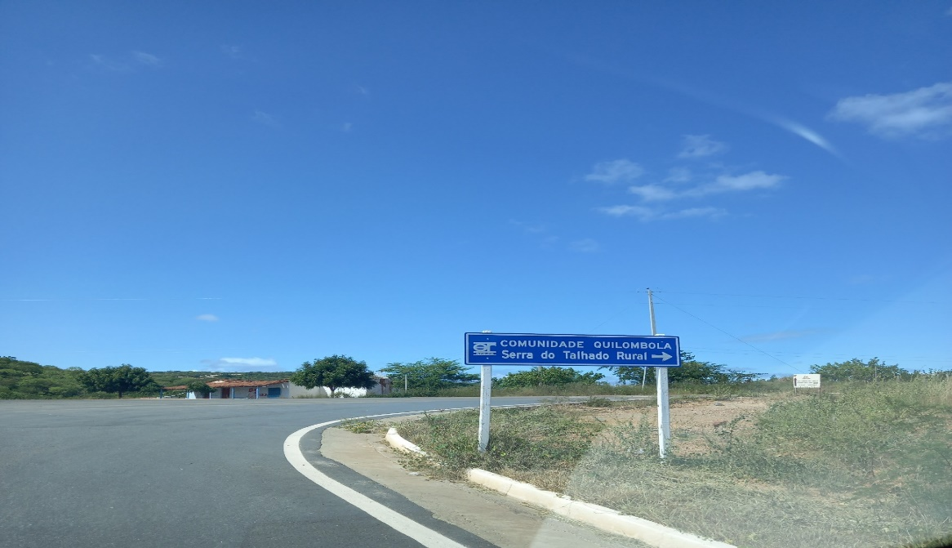
FOTO 1: Entrada para o quilombo rural pela BR 230
FONTE: Acervo do autor

No dia trinta de abril deste ano, estive novamente no Talhado Rural depois de vinte e cinco anos. Desde o momento que saí da cidade de Santa Luzia em direção à serra, na companhia do motorista Joacir, pude constatar as mudanças na comunidade e o que ainda permanece como antigamente, segundo o que ele foi me relatando. Ao chegar lá, revistei a paisagem do território e registrei através de entrevistas, as histórias e novidades que aconteceram na comunidade. As fotografias expostas na sequência deste texto, retratam as transformações no ambiente da comunidade, sejam nas residências, na construção de uma igreja, de uma praça, dos aerogeradores de energia eólica espalhados no entorno do território rural, além de placas de localização e alusão à identidade quilombola e os antigos posto de saúde e a escola Aruanda.
O acesso à comunidade, assim como há vinte e cinco anos atrás, continua difícil, embora tenha havido melhorias. Recentemente o acesso pode ser feito por fora, ou seja, em parte, pela BR-230, o que facilita um pouco o trajeto. Enquanto a estrada por dentro tem duas partes com calçamento, construídas pela prefeitura municipal, como parte de um projeto que não foi concluído.

O Talhado rural – Espaço de memória, paisagem, reconstrução da identidade e novas lideranças

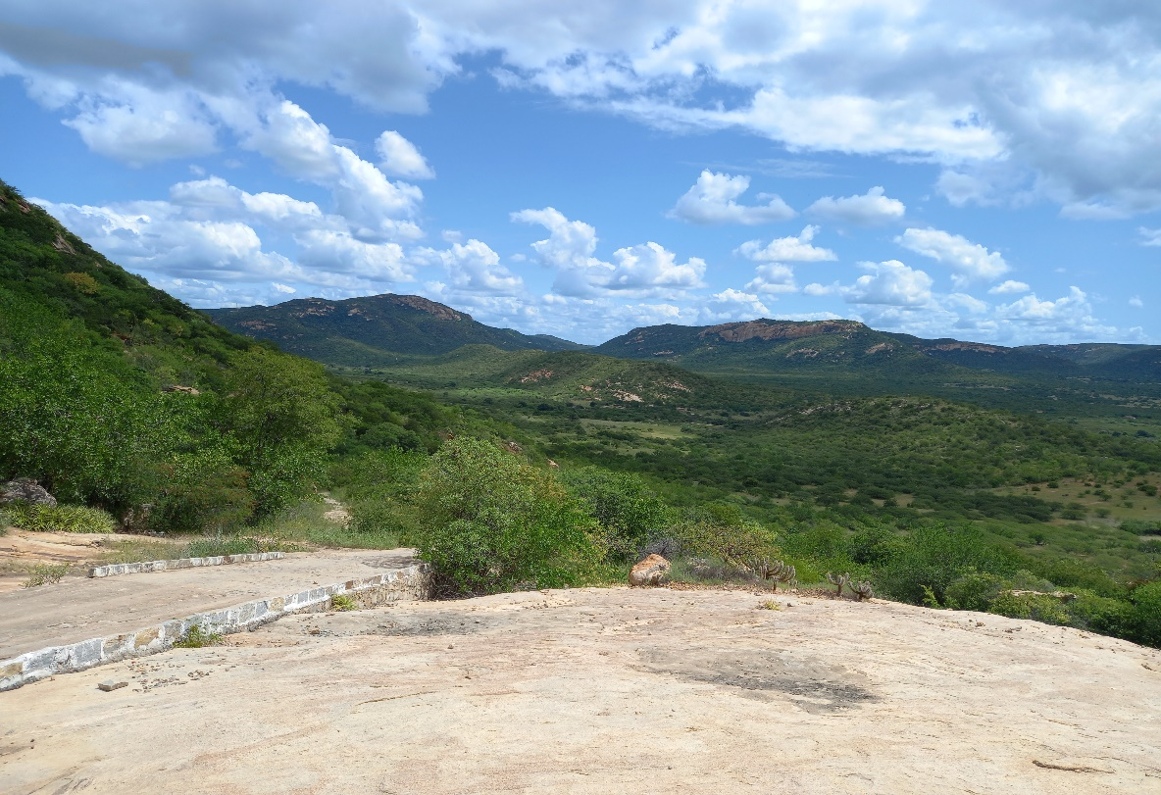
FOTO 2: Vista panorâmica da serra
FONTE: Acervo do autor

Chegando à serra, o que me saltou aos olhos foi a beleza natural do ambiente verde por causa das últimas chuvas caídas na região. Diferente da época de seca que assolava o lugar por longos períodos, a situação atual é outra, com água e esperança de dias melhores entre os seus habitantes. Encontrei um ambiente mais otimista, com novas perspectivas de futuro por parte dos moradores que se mostram mais seguros de sua história, identidade e dos seus direitos enquanto quilombolas.
O reconhecimento da comunidade aconteceu em 2004, aos poucos vai deixando os seus frutos, mas não é um processo fácil. Podemos perceber isso na fala dos moradores que de início se mostraram descrentes e até revoltados pelos problemas que a novidade impôs. Lidar com a “nova” condição de quilombola foi um processo árduo, até chegarem a “tomar pé” de sua história e entenderem a nova situação como positiva, desde que se organizassem para poderem lutar por seus direitos. Sabemos que a luta pelos direitos dos povos negros no Brasil começou com as reinvindicações do movimento negro, mas somente com a Constituição de 1988 esses direitos foram garantidos. Entretanto, para ter acesso aos recursos vindos das políticas públicas é necessário que a comunidade se organize em uma associação.
Como afirma Vellagas (1996, p. 9):

Para acceder a las políticas sociales, las comunidades de quilombolas son obligadas a crear una asociación, figura jurídica en nombre de la cual será emitido el título de propiedad del territorio de la comunidad. Aunque la formación de asociaciones haya sido una estrategia de los movimientos para garantizar la propiedad colectiva, a menudo produjo cambios en las relaciones y los contratos sociales preexistentes. Este requisito pone de manifiesto la capacidad del Estado de imponer un modelo de organización comunitaria. En Colombia, la legislación previó la creación de un consejo comunitario que sigue el modelo de las asociaciones comerciales, rompiendo con los modelos asociativos tradicionales y los contratos sociales preexistentes. Este requisito pone de manifiesto la capacidad del Estado de imponer un modelo de organización comunitaria. En Colombia, la legislación previó la creación de un consejo comunitario que sigue el modelo de las asociaciones comerciales, rompiendo con los modelos asociativos tradicionales que se basan en las formas de organización afro-colombianas ancestrales.

No Talhado, a tomada de consciência e organização política têm sido um aprendizado para os moradores, que desde 2020 contam com uma associação ativa, denominada Associação Comunitária Rural Quilombolas Serra do Talhado, que os representa em todas as decisões da comunidade. Entretanto, esta associação foi criada em 2004, mas estava desativada, porque foi usada por antigas lideranças locais e pessoas de fora da comunidade em benefício próprio. Neste sentido, vale a pena descrevermos o depoimento de uma moradora sobre uma situação traumática que deixou marcas na comunidade, mas que ao mesmo tempo a despertou para a necessidade de se tornaram donos de sua história. Como disse Dona Joana: “A partir deste fato, eles acordaram!”

A gente só vive o presente se lembrar do passado. A história é assim: No passado dessa associação, nesse desvio, eu não tenho medo de dizer, eu fui acusada de um desvio de uma verba de 89 mil reais. Eu não peguei no dinheiro. A documentação estava lá, segundo eles assinada por mim. O dinheiro foi… eu não sei pra onde, sumiu! Eu não fui presa porque quando eu vim descobrir a verdade, eu corri para o Banco do Brasil, peguei o gerente e pedi todas as cópias de cheques, de extrato de contas e de tudo que foi passado. Foi um estalo que Deus abriu na minha mente. Eu fui olhar e o gerente… (que não é mais vivo, sofreu um acidente de carro e faleceu). Contei a ele a história que eu estava passando. Eu adquiri diabetes, pressão alta por conta dessas pressões, eu era pressionada que ia ser presa. Negativaram meu CPF e eu corri no banco peguei todos os canhotos, peguei extratos de contas. Assim que Céu faleceu, parece que o espírito dela veio e disse: vai lá se não tu vais presa e eu ia ser presa pela Polícia Federal. Me acusavam direto. Os políticos me acusam, tinham um povo que fazia parte dessa “gang” que me acusava, passava na minha cara, eu chorava por que não tinha o que fazer. Eu dizia que não estava devendo… Quando eu consegui a documentação eu cheguei a essa pessoa e disse: Quer dizer que sou eu que estou devendo os 89 mil? É. Eu abri a pasta e disse: Olhe aqui, não sou eu que estou devendo, esse nome aqui é de quem? Esse cheque aqui que foi passado pra quem? Esse daqui foi passado pra quem? Esse documento é meu. É não, esse documento é meu. Não é seu não! É com esse documento que eu não vou presa. A partir desse dia ninguém falou mais que eu roubei esse dinheiro. E eu tenho toda a documentação dada pelo gerente do banco. Quer dizer eu me livrei de uma condenação, de ir presa. Por que eu ia presa. Tudo por conta desse quilombo. A gente se revoltou por conta disso. Eu fiquei revoltada. Era muito recurso por conta desse quilombo e quem ia pagar era a gente que não tinha nada a ver. Abriram uma conta em nome daqui. Entrava muito recurso nessa firma e nunca passou por aqui e a gente na maior dificuldade do mundo. A gente ainda hoje tem dificuldade, mas é uma dificuldade mais leve. (GILVANEIDE)

O desvio de dinheiro aconteceu e serviu em último caso para despertar para a necessidade de entender o significado de ser quilombola naquele momento, onde existiam políticas públicas voltadas para a comunidade. Mas o dinheiro, como afirmavam “só chegava até o pé da serra”.
Mas como, a seguir, afirma Marinalva, presidente da associação, atualmente está muito bom.
A comunidade hoje é unida. Hoje a gente quando vai fazer um negócio, a gente forma um mutirão, quando é 7 da manhã todo mundo tá aqui pra começar a obra. Muito bom! Em março a gente teve a festa do padroeiro. A associação se juntou de novo. Passou um mês se juntando para reformar, até móveis a gente reformou, mesa, cadeira, a gente pintou. Nos juntamos para pintar isso tudo. Tudo obra da gente. Por que se fosse só esperar pelos poderes como Gilvaneide falou, os poderes não vão ajudar a gente não. Quem vai ajudar nós é nós, a comunidade, o grupo. Aí graças a Deus hoje a comunidade é muito unida. Mensalmente a gente faz reunião. Todos chegam na hora. Eu sou presidente, mas nem marco a reunião, quem marca são os sócios. Eles dizem, hoje terminou e a próxima é quando?

Superado o trauma do desvio de dinheiro na associação, novos ares se abriram para a comunidade que está mais fortalecida e consciente do seu lugar nessa história, assim como sugeriu Luiz Rivadávia Prestes Almeida em sua dissertação de mestrado sobre o Talhado, ao afirmar que: “Se quiserem que ocorram mudanças na comunidade, terão que, entre outras coisas, saber utilizar estrategicamente sua identidade de comunidade quilombola”. (ALMEIDA, 2010, p. 133).
Por fatos do tipo como o que foi narrado acima é que podemos entender o processo de crescimento e apropriação de uma identidade como um processo lento e gradual, um jogo de negociações e enfrentamentos. Os moradores que encontrei agora no Talhado, tanto no rural quanto no urbano, são mais ativos e atentos aos seus direitos e poder de conquista.
Embora digam que as políticas públicas destinadas a comunidade sejam insuficientes ou mesmo inexistentes, na verdade, observamos que elas têm sido efetivadas. De um modo ou de outro, fica claro que muitas foram as conquistas depois do reconhecimento. O discurso dos moradores, neste caso, aparece como dúbio. O que é compreensível, tendo em vista a necessidade constante de manterem a luta por novas conquistas. Assim podemos ver no depoimento a seguir:

Veja só, o Talhado foi certificado em 2004, e aí eu trabalho com proteção e desproteção social dos territórios em especial do Talhado. Minha dissertação foi concluída em 2015, e de 2004 para 2015 pouquíssimas coisas mudaram, coisas que não tem tanta visibilidade, por exemplo, se você me disser, ah, Janaína então o reconhecimento do Talhado ficou no princípio da inércia, não. Houve algumas políticas públicas como a questão da educação quilombola, como atendimento na área da saúde, mas nada que mudasse significativamente aquela realidade. Foram pessoas que tiveram visibilidade social, mas não tiveram uma mudança social nem econômica.
Não, não. Eu não consigo ver grandes mudanças não, sabe! São coisas muito pontuais. Mas, assim, que deu impacto pra comunidade não há mudança, você pega uma pessoa ou outra que tenha essa recomposição, que compreenda essa recomposição, que se compreenda como sujeito na história, mas que não é algo que mude a realidade da comunidade como um todo. (JANAÍNA)

Entendemos que a visibilidade social trouxe ganhos para a comunidade a “mudança na realidade da comunidade como um todo” vai acontecendo gradualmente, uma vez que estão mais atentos às formas de luta e ao processo de organização. Janaína (2015) sinaliza para questões sobre a precariedade da proteção social na comunidade. Vale lembrar que ela pertence à comunidade e é a única pessoa da comunidade que desenvolve pesquisa sobre o Talhado. O contato com pesquisadores de fora despertou nela o interesse em conhecer mais sobre a história do seu povo. Engajada e militando em prol da sua comunidade, Janaína é a autêntica representante acadêmica do Talhado e compreende muito bem os caminhos da luta a serem seguidos.

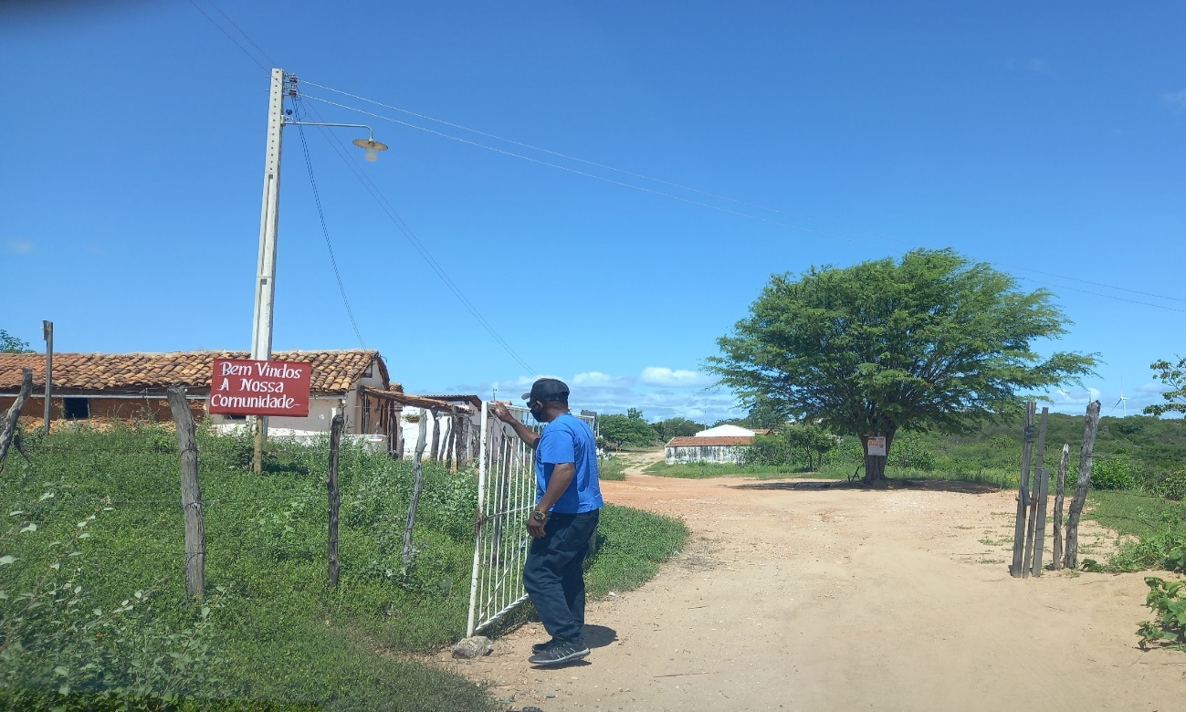
FOTO 3: Morador abrindo a porteira para acesso à comunidade onde se vê a placa e o poste de energia elétrica
FONTE: Acervo do autor

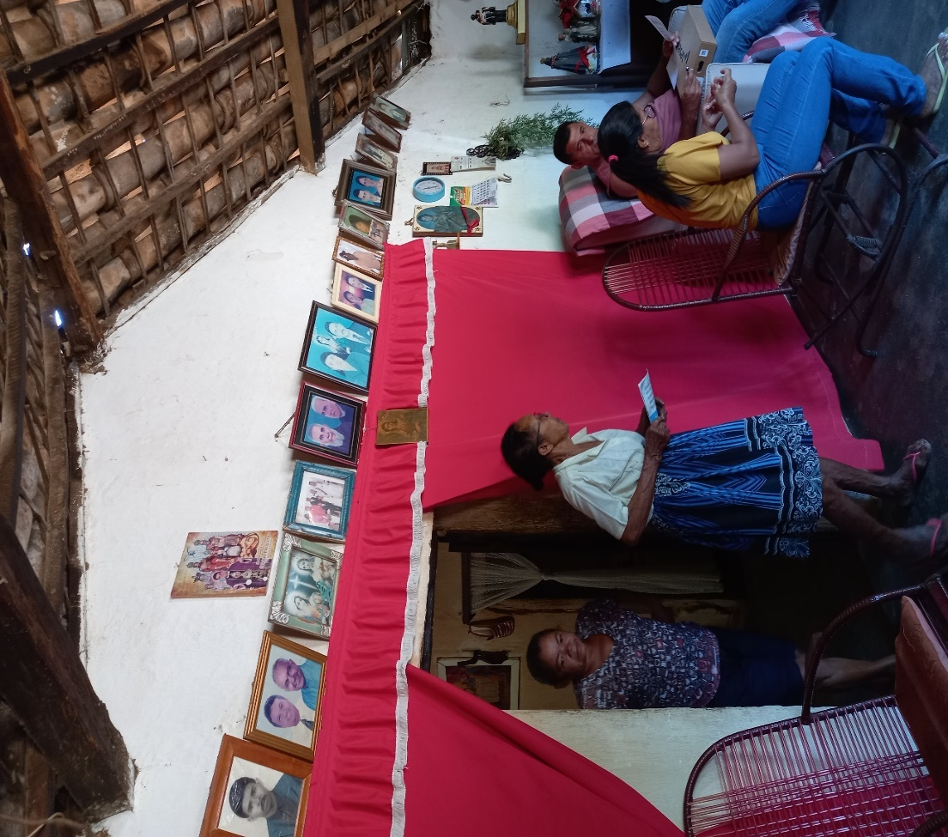
FOTO 4: Interior da casa de D. Joana onde se pode ver as fotos dos parentes antepassados
FONTE: Acervo do autor

Dona Joana Carneiro ou Jovelina como prefere ser chamada, é a matriarca de uma família composta por 12 filhos e viúva de Sebastião Braz, antiga liderança da comunidade herdada de Zé Bento, fundador do Talhado. A casa (foto 4) guarda e centraliza grande parte da memória e identidade da comunidade em forma de fotografias e histórias dos moradores. Ela nos conta sobre a origem da comunidade quando o bisavô do seu esposo decidiu sair da Pitombeira para fixar residência no Talhado. Ele trabalhava com carpintaria e a esposa fazia artesanato - panela de barro. A comunidade sobrevivia da agricultura. Ao habitarem o Talhado houve um tempo de muita chuva e produção de algodão que garantia uma renda para os moradores. “Nesse tempo do algodão era muito bom, mas depois não tinha como sobreviver e foram se retirando, ficando apenas os aposentados”, diz dona Joana. Mas recentemente, depois do reconhecimento, houve uma retomada da possibilidade de sobrevivência com dignidade no Talhado.
Sobre a situação atual do Talhado, Janaína possui um ponto de vista mais elaborado e peculiar, apesar de residir atualmente em João Pessoa, onde estuda e trabalha, ela mantém o contato semanal com a comunidade e nos relata:
O Talhado se reconstrói dentro de sua própria história. O quilombo rural na sua formação tinha mais de 600 pessoas, atualmente ele é composto por 18 famílias. Só que as pessoas que residem, por exemplo, na zona urbana, elas têm essa identidade, essa memória afetiva. Elas sempre dizem eu sou do Talhado. Então o território permanece vivo na memória dessas pessoas, mesmo não residindo naquele território. Eu, por exemplo, não resido nem no território urbano nem rural, mas a memória afetiva, a identidade como aquele território permanece e eu acho que o Talhado se sobressai para além do território físico. Ele não é um chão. Ele é algo que perpassa isso. Então, onde quer que um filho do Talhado esteja, ele sempre será do Talhado independente do território que ele resida. Na minha concepção, sim, a memória do Talhado permanece e permanecerá viva independente se há pessoas morando no território físico ou não.

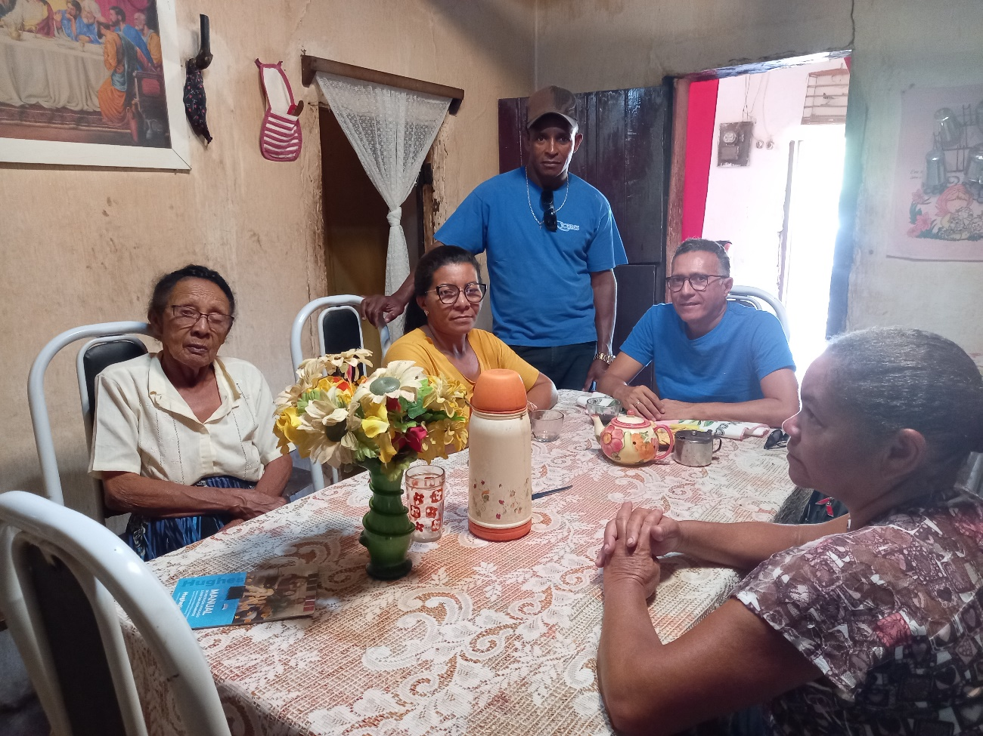
FOTO 5: Roda de conversa com a D. Joana, Marinalva, Joacir e Gilvaneide
FONTE: Acervo do autor

A roda de conversa na casa de Dona Joana (Foto 5) se desenvolve carregada de simbolismo e espontaneidade ao sabor de lembranças sobre as comparações entre o antes e o depois do reconhecimento, tendo a organização da associação como o ponto principal das falas, por garantir atualmente uma tomada de consciência para as decisões importantes do coletivo dos moradores da comunidade. Este aspecto é enfatizado como algo muito importante e digno de orgulho por parte da presidente Marinalva, tendo em vista a empolgação diante das realizações, o empoderamento e autoestima agora mais elevada.
.
A gente não tinha canto de apoio pra se reunir. Teve umas oficinas, a gente participou. Não tinha nem como se reunir. Tudo caindo… então veio uma moça lá do Rio pra fazer uma reunião. Pra gente chegar onde está hoje, conseguir essa praça, tudo reformadinho, a gente tem que começar de baixo. A gente começou pelo lixo. Fez uma oficina de reciclagem. Tivemos conhecimento de como ter uma comunidade organizada, sem lixo, com plástico por todo que é lugar. A gente se organizou. A moça viu o nosso esforço, limpando a comunidade todinha, ela disse assim, em abril de 2021: Por que vocês não se organizam e formam uma associação?! Aí eu disse assim, não, não dá certo não. A gente não tem um presidente não. Aí a gente começou com 10. Vamos arrumar um presidente! Eu disse não dá certo não. Ai um dizia entre, outro dizia, se você entrar eu entro também. Aí eu disse: vou entrar. Aí passou maio, junho, julho, quando foi em agosto, 5 meses depois eu disse, eu vou entrar, vamos formar a associação, aí disseram, vamos. Vamos formar a associação. A gente reformou o estatuto, fez a ata. (MARINALVA)

A descrença e resistência de Marinalva para reativar a associação se deu devido ao trauma com desvio de verbas ocorrido na gestão anterior da associação. Ela continua:
Aí eu fui na Receita Federal olhar os débitos daqui como estavam. Quando cheguei lá tinha dois CNPJs que não eram daqui com nomes de outros presidentes. E o meu não aparecia em nenhum lugar, era desvio de recursos. Os recursos vinham para aqui, mas iam para outro lugar. Mas eu sabia que ela (Gilvaneide), me dizia, outras pessoas mesmo me diziam. O próprio sindicado me dizia: tu és no papel, mas quando tu chegares na receita tu vai ver que tem outras pessoas lá.

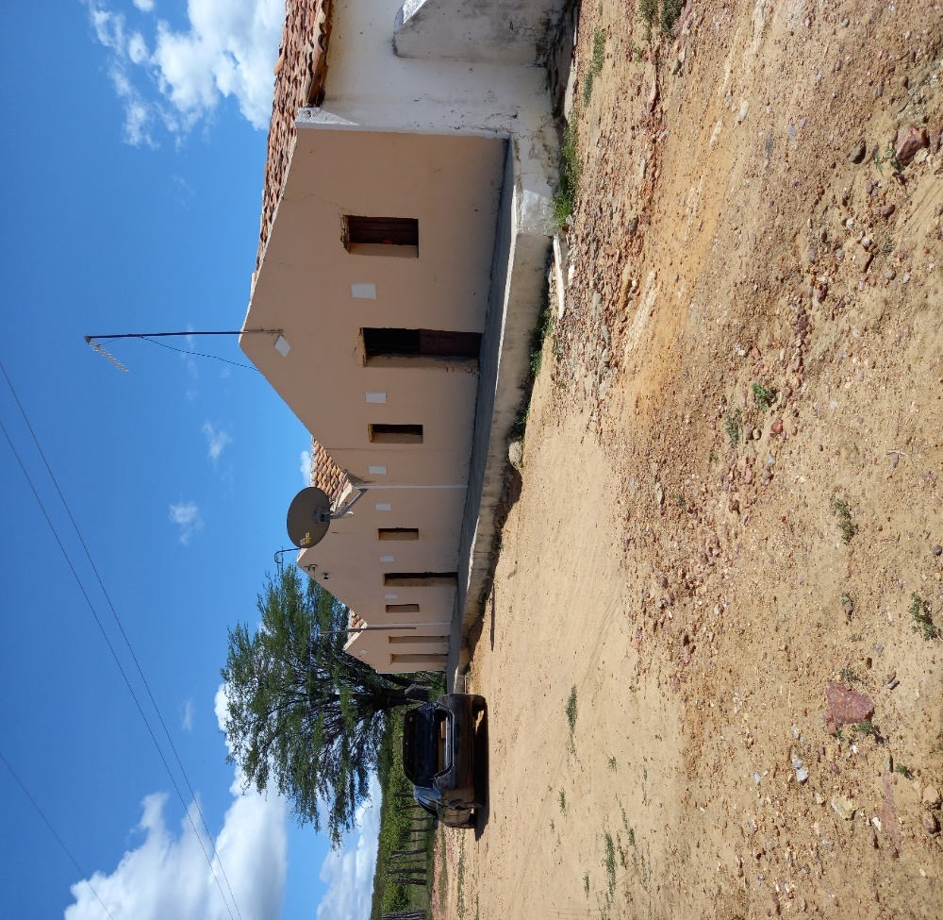
FOTO 6: Residência de Sr. Sebastião Braz e D. Joana
FONTE: Acervo do autor

Reativada a associação, projetos sociais de iniciativa pública e privada com novos ares de modernização têm chegado à comunidade, trazendo benefícios, mas também impactos ambientais. A comunidade agora conta com sinal de internet e tv a cabo que facilitam o acesso a outras possibilidades, antes impossível devido ao isolamento demonstrado, desde o filme Aruanda (1960).
Atualmente a empresa de energia que possui o Parque Eólico instalado há seis anos nos arredores do Talhado rural, tem dedicado uma atenção especial ao Talhado, tanto a área urbana quanto rural, no sentido de trazer alguns benefícios à comunidade em troca do uso do seu território para a exploração da energia eólica. Neste sentido, a empresa busca minimizar os conflitos socioambientais através da doação de cestas básicas para as mulheres do galpão e agora contribui na construção de uma cozinha equipada em um novo espaço separado do espaço da confecção da cerâmica, evitando a poeira. Os impactos ambientais, sociais e culturais desta relação podem aparecer a longo prazo, por enquanto a comunidade tenta usufruir, com certa desconfiança dos benefícios que a empresa oferece.
A construção da igreja de São José é a realização de outro sonho da comunidade que se organizou e com a ajuda da empresa de energia, construiu também uma pequena praça. Motivo de comemorações ao som da tradicional sanfona tocada pelos próprios moradores. A implantação de um conjunto de aerogeradores para a produção de energia eólica tem motivado os moradores a partir de promessas financeiras e benefícios que começam a chegar à comunidade, a exemplo de cestas natalinas e reformas no galpão existente na parte urbana do quilombo e a confecção no ano de 2021 de uma cartilha explicativa sobre a comunidade, intitulada “História e modos de vida - Comunidade remanescente de quilombo (CRQ) Serra do Talhado (Rural)”. É inegável que haverá impactos ambientais na comunidade, e por conta disso a promessa de benefícios é mais enfatizada pela empresa de energia, algo que aos poucos ganha a simpatia dos moradores do Talhado, antes desconfiados com tal empreendimento.
Alguns dos impactos causados pelo projeto de captação de energia eólica vão desde a falta de água até o barulho causado pelos aerogeradores. Vejamos o que nos afirmam os moradores:
A gente aqui na comunidade está sem água de beber, o inverno acabou, todo mundo está sem água por conta dos impactos das implosões que fizeram para botar esses cata-ventos, mas a gente questionou e eles deram umas caixas d’água, a uns e outros não, mandaram assim, umas 8 caixas que eram pra ter vindo bem 20. Aí teve esses impactos tudinho. Pedi um poço pelo Programa Cooperar, botei projeto e tudo mais, já foi elegível, estou esperando o técnico vir fazer a avaliação pra ver se a gente consegue instalar o poço. O projeto que está em andamento na comunidade é esse. De um abastecimento simples – um chafariz. (MARINALVA)

Só que a água não é própria para beber. Ela dá pra fazer todas as atividades, mas ela é salobra. Tem um projeto de um dessalinizador. Tem até um pau ali pra colocar o dessalinizador. Esse dessalinizador não chegou aqui… A comunidade necessita de água para beber, a gente tem água, não podemos reclamar, mas não temos água pra beber que é o que o ser humano necessita mais. As cisternas estão todas quebradas. (GILVANEIDE)

O discurso dos moradores oscila entre queixas e reinvindicações, mas à medida que vão relatando os ganhos e perdas na comunidade nos últimos anos, fica implícito que o reconhecimento do quilombo valeu a pena e que é um processo sem volta, pois depende da conscientização e organização da comunidade.

Antigamente a gente dizia que a comunidade não ia crescer mais não, mas hoje depois da nossa organização… o pessoal daqui dizia assim: vou embora por que aqui não tem trabalho, não tem nada para trabalhar, mas a gente tem o barro, a lenha, água, apoio, então a gente tem tudo pra segui. Eu não falo tanto em reconhecimento. Eu falo mais em organização. Por que uma comunidade mesmo que seja reconhecida, se não tiver organização, uma associação em dia, um presidente atuante e principalmente os sócios andando junto com ele, aí o presidente sozinho não anda, tanto faz ser reconhecimento como não. (MARINALVA)

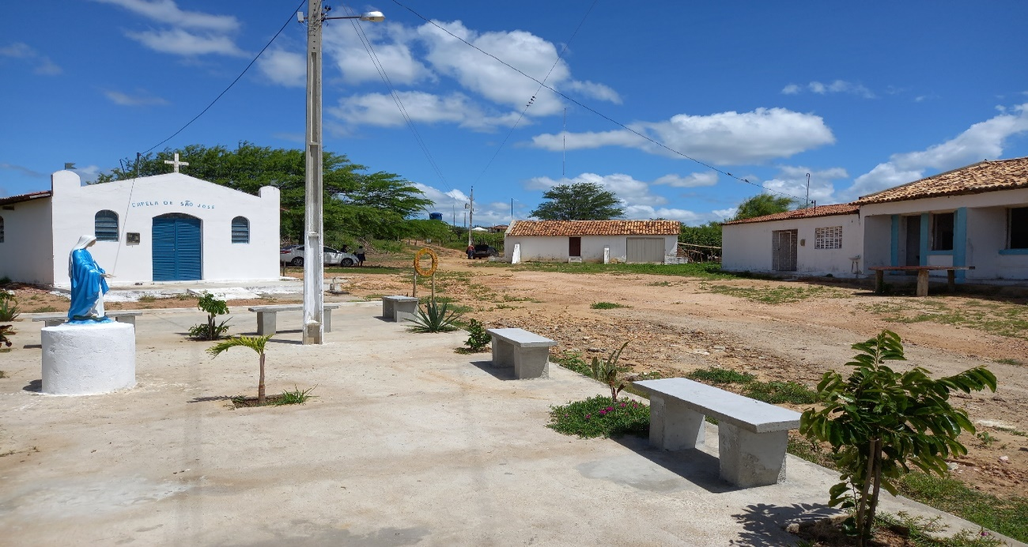
FOTO 7: Praça e igreja de São José
FONTE: Acervo do autor

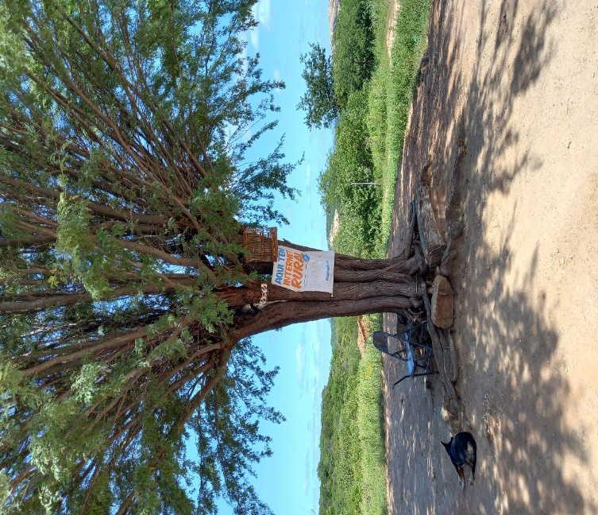
FOTO 8 e 9: Placa sobre a internet rural - Aerogeradores da energia eólica
FONTE: Acervo do autor

Ao lado da igreja encontra-se uma antiga escola e um posto de saúde. A escola denominada Aruanda, como referência ao filme está desativada, e nela agora acontecem as festas da comunidade como veremos nas fotos 11 e 11. Sobre a inatividade da escola, a professora Gilvaneide afirma que:

A comunidade em si não tem recursos públicos. Esses recursos que a comunidade começou a andar foi através da associação que passou muito tempo parada, muitos anos parada. Depois que foi colocada a associação em dia, veio essa união da própria comunidade. Em melhorar a infraestrutura, mas a gente ainda está a passos de tartaruga, mas estamos vendo aí os resultados. A escola fechou em 2013. Ninguém se mobilizou. Era uma escola quilombola até então. Escola Aruanda. A gente não sabia os nossos direitos para buscar, eles falavam, vai fechar e fechou, a gente deixou fechar porque a gente até então não sabia os nossos direitos.

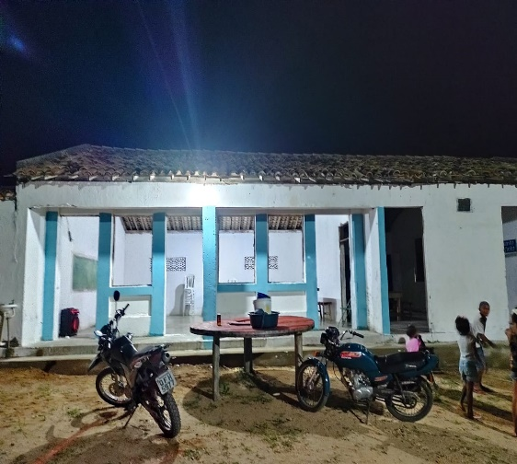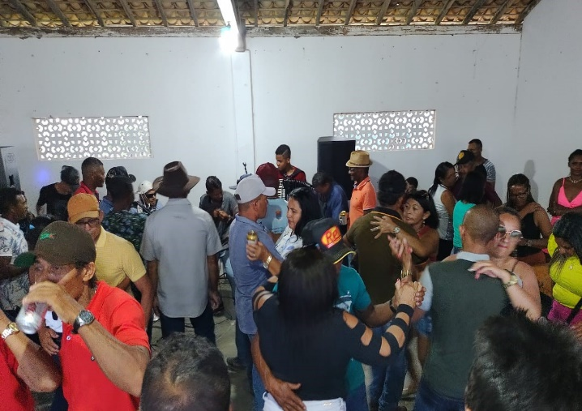
FOTOS 10 e 11: Festa de São José - padroeiro da comunidade na antiga escola Aruanda
FONTE: Acervo da Associação Comunitária Rural Quilombolas Serra do Talhado
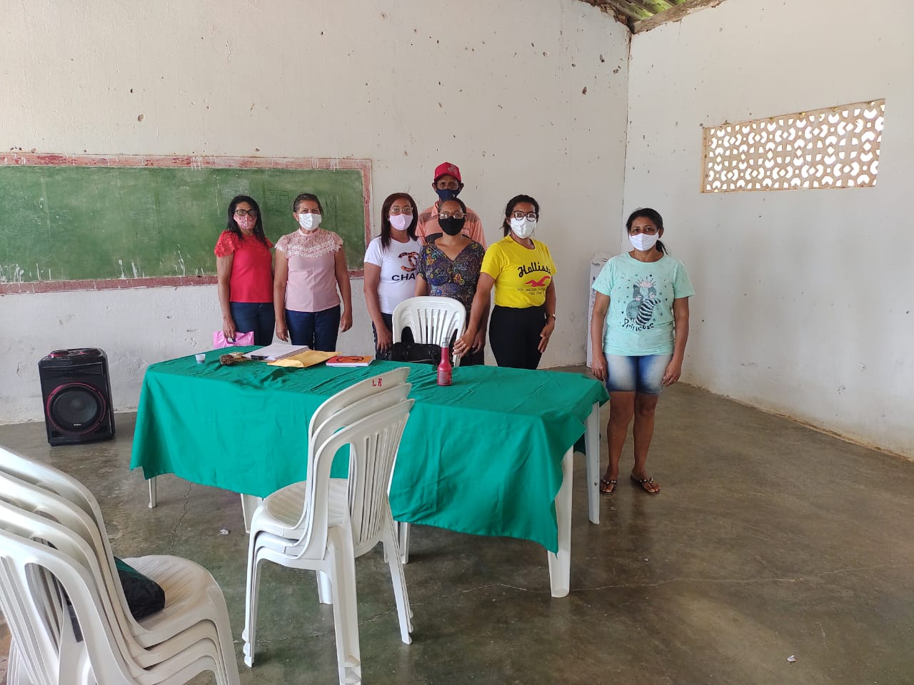
FOTO 12: Reunião dos moradores na associação
FONTE: Acervo da Associação Comunitária Rural Quilombolas Serra do Talhado

As reuniões da associação acontecem na antiga escola, uma vez por mês, de acordo com a presidente, nas quais discute-se os problemas da comunidade e toma-se decisões importantes que interferem na vida de todos. O impacto positivo dessas reuniões em termos de motivação entre os moradores é muito grande, busca-se assim, reverter o quadro de vulnerabilidade social e ambiental atentos as estratégias que lhe tragam melhores condições de vida.
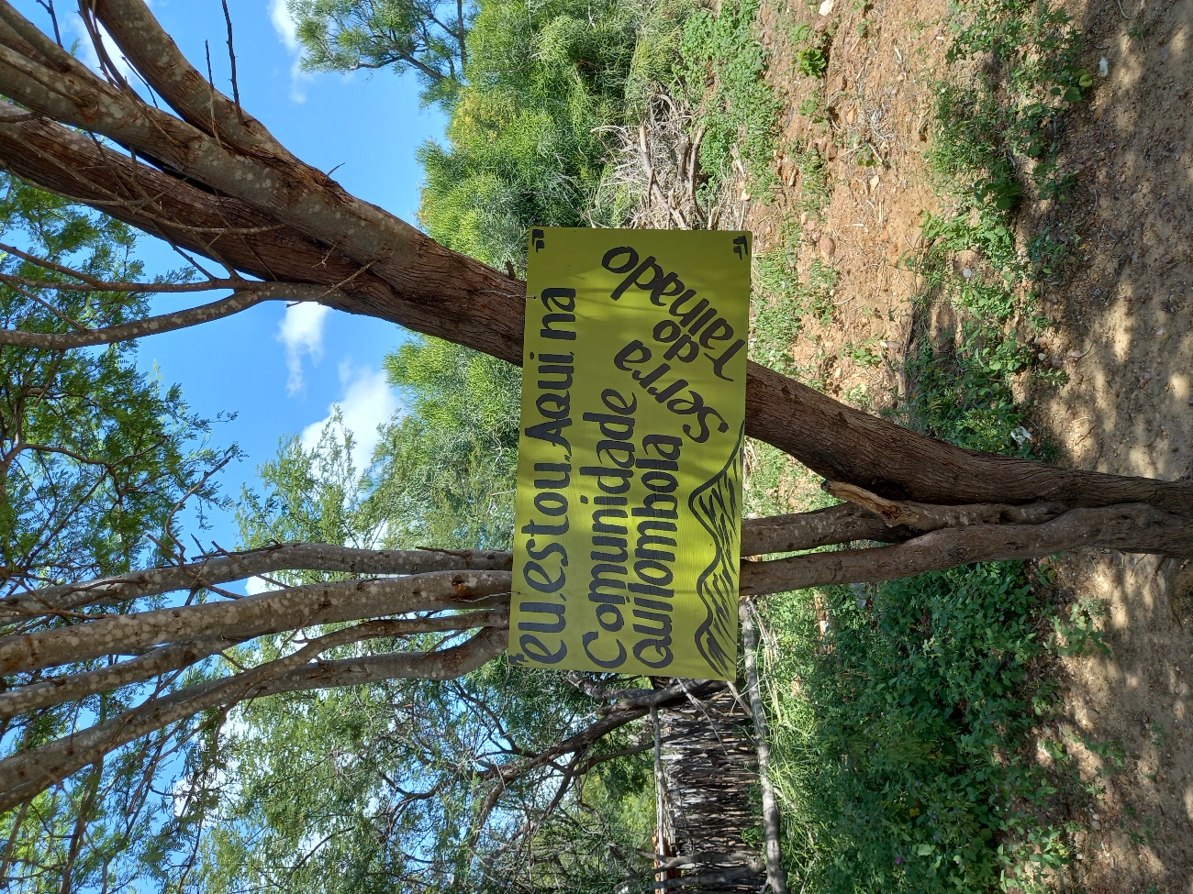
FOTO 13: Placa no interior da comunidade a ser usada por turistas
FONTE: Acervo do autor

A afirmação da identidade quilombola agora aparece não apenas nas falas dos moradores ou em documentos, mas também em placas espalhadas pelo território do quilombo como uma forma de autoafirmação de uma identidade por muito tempo negada e reprimida. Ser do Talhado não é mais motivo de vergonha por parte dos moradores, como diz Joacir:
Assim que começaram a falar sobre o Talhado, a maioria do pessoal não queria não. Hoje já aceitam. Todo mundo agora quer ser do Quilombo do Talhado porque melhorou muito depois que passou a ser quilombo.

O projeto de afirmação das identidades tradicionais e inclusão social nas comunidades se amplia e chega as outras instituições sociais, como a educação. É o caso das cotas nas universidades e a criação da Lei 10.639/03, que estabelece a obrigatoriedade do ensino da História e Cultura Afro-Brasileira e Africana na Educação Básica, numa clara tentativa de reverter o quadro de racismo estrutural existente em nosso país.
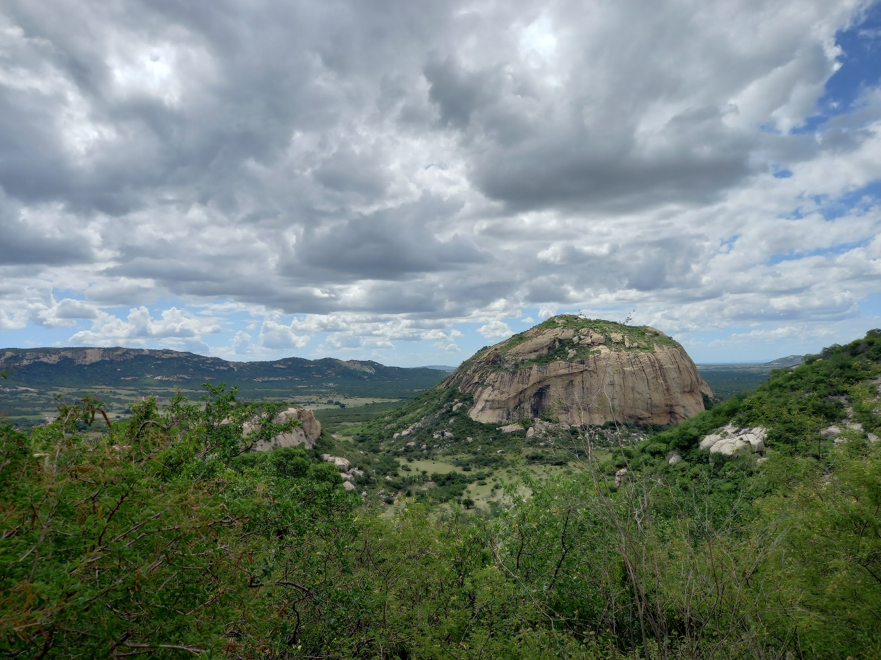
FOTO 14: Vista panorâmica da serra
FONTE: Acervo do autor

A paisagem que fica para trás nos faz pensar sobre a riqueza natural existente na serra, localizada no sertão, em plena região da Caatinga, tão castigada por secas históricas, mas que, neste momento, em nada lembra as imagens de retirantes procurando outro lugar para viver. Na verdade, a Caatinga é um bioma que muda de paisagem em função da estação seca ou de chuva, mas ambas têm sua beleza. O que fica como marca deste momento é a esperança de uma sociedade mais promissora e equilibrada, com uma cultura respeitada e valorizada em suas diferenças.

O Talhado urbano – O galpão como espaço simbólico para a identidade quilombola

Na área urbana de Santa Luzia estão duas partes da comunidade do Talhado. Uma no bairro São José e outra no Monte São Sebastião. No bairro São José encontra-se um galpão onde um grupo de mulheres da comunidade confeccionam as panelas e utensílios de barro (Foto 15). No entorno do galpão vivem os moradores que migraram da serra do Talhado e que contam com a certificação do território, desde 2005. No outro lado da cidade, o Monte São Sebastião também recebeu moradores do Talhado, mas ainda não foi certificado como quilombo.
O quilombo urbano do bairro de São José está organizado a partir do galpão e conta com uma associação denominada Associação Comunitária das Louceiras Negras da Serra do Talhado. Atualmente a presidente é Gileide Ferreira da Silva, filha de Dona Rita Preta que foi uma das lideranças da comunidade e irmã de Maria do Céu, que a antecedeu na presidência da associação. Gileide nos falou sobre as mudanças na comunidade e as conquistas que tiveram nos últimos anos, depois do reconhecimento do quilombo.
O galpão é um ponto de referência para a extensão urbana do quilombo. As pessoas que chegam à cidade procurando conhecer o povo do Talhado e a cerâmica produzida pelas mulheres da comunidade, para lá se dirigem na maioria das vezes por indicação de moradores de Santa Luzia. Em outros casos acontece de um taxista ser membro da comunidade e ele próprio levar o visitante ao galpão. não apenas para conhecer o artesanato, mas para conversar e conhecer a história do quilombo.
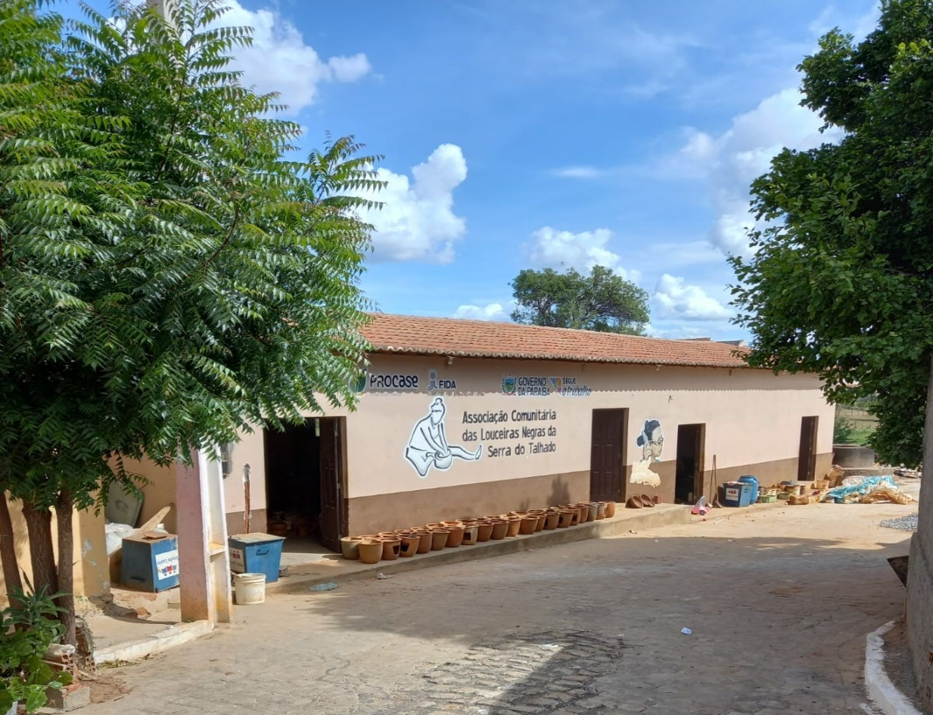
FOTO 15 – Galpão no quilombo urbano, extensão do quilombo rural
FONTE: Acervo do autor

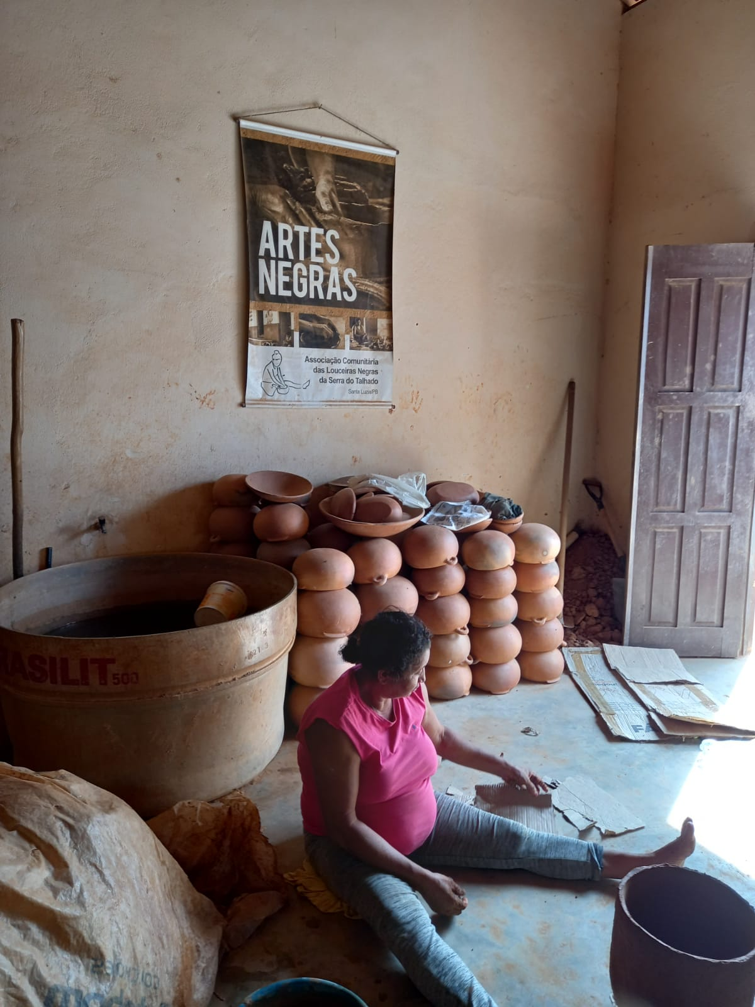
FOTO 16 – Louceira trabalhando no interior do galpão
FONTE: Acervo do autor

A participação das louceiras em eventos artísticos, culturais e acadêmicos patrocinados pelo Estado tornou-se uma constante, assim como podemos ver no cartaz da foto acima e em outros cartazes expostos no galpão (Foto 16). Em um desses projetos, a comunidade foi contemplada pela Lei Aldir Blanc, através do sanfoneiro inscrito que ganhou cinco mil reais, para fazer uma peça artística para doação ao Estado, confirmando a tradição de sanfoneiros e forrozeiros existentes no Talhado. Vale salientar que a Lei Aldir Blanc foi recentemente vetada na íntegra pelo atual governo de Jair Bolsonaro, que não concorda com o projeto.
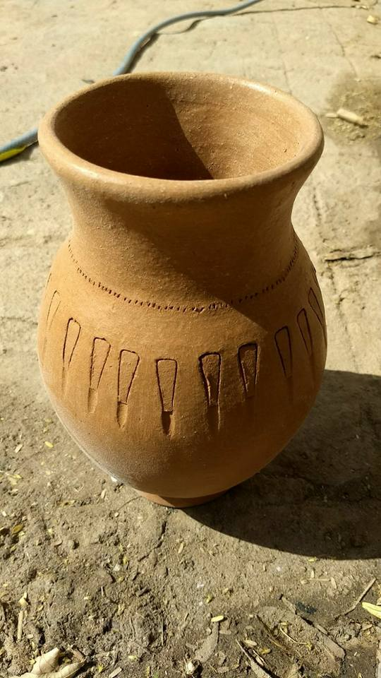

FOTO 17 e 18: Peças decorativas de barro
FONTE: Acervo da Associação Comunitária das Louceiras Negras da Serra do Talhado

Em outro momento, como exemplo de visibilidade social da comunidade urbana do Talhado, entre os dias cinco e sete de maio deste ano, a comunidade participou de um stand na Expo Turismo da Paraíba, feira de artesanato promovida pelo Sebrae no Espaço Cultural de João Pessoa, capital do Estado. Nesta exposição observamos que além das peças tradicionais como as panelas e utensílios domésticos, agora no galpão se produz, também, peças decorativas ampliando as possibilidades de vendas e renda para as mulheres louceiras. Além da exposição das louças, houve também, a participação dos sanfoneiros da comunidade que se apresentaram no palco principal acompanhados por um casal de dançarinos da cidade de Santa Luzia.
Tradicionalmente, a confecção das panelas e utensílios de barro é um trabalho das mulheres. A foto 19 nos remete a questão de gênero entre os trabalhadores do galpão, em que participação dos homens no galpão continua nos mesmos moldes de quando realizei minha pesquisa de mestrado. Os homens são responsáveis pela coleta do barro e o transporte das louças para entrega, além de fazerem pequenos serviços no galpão.

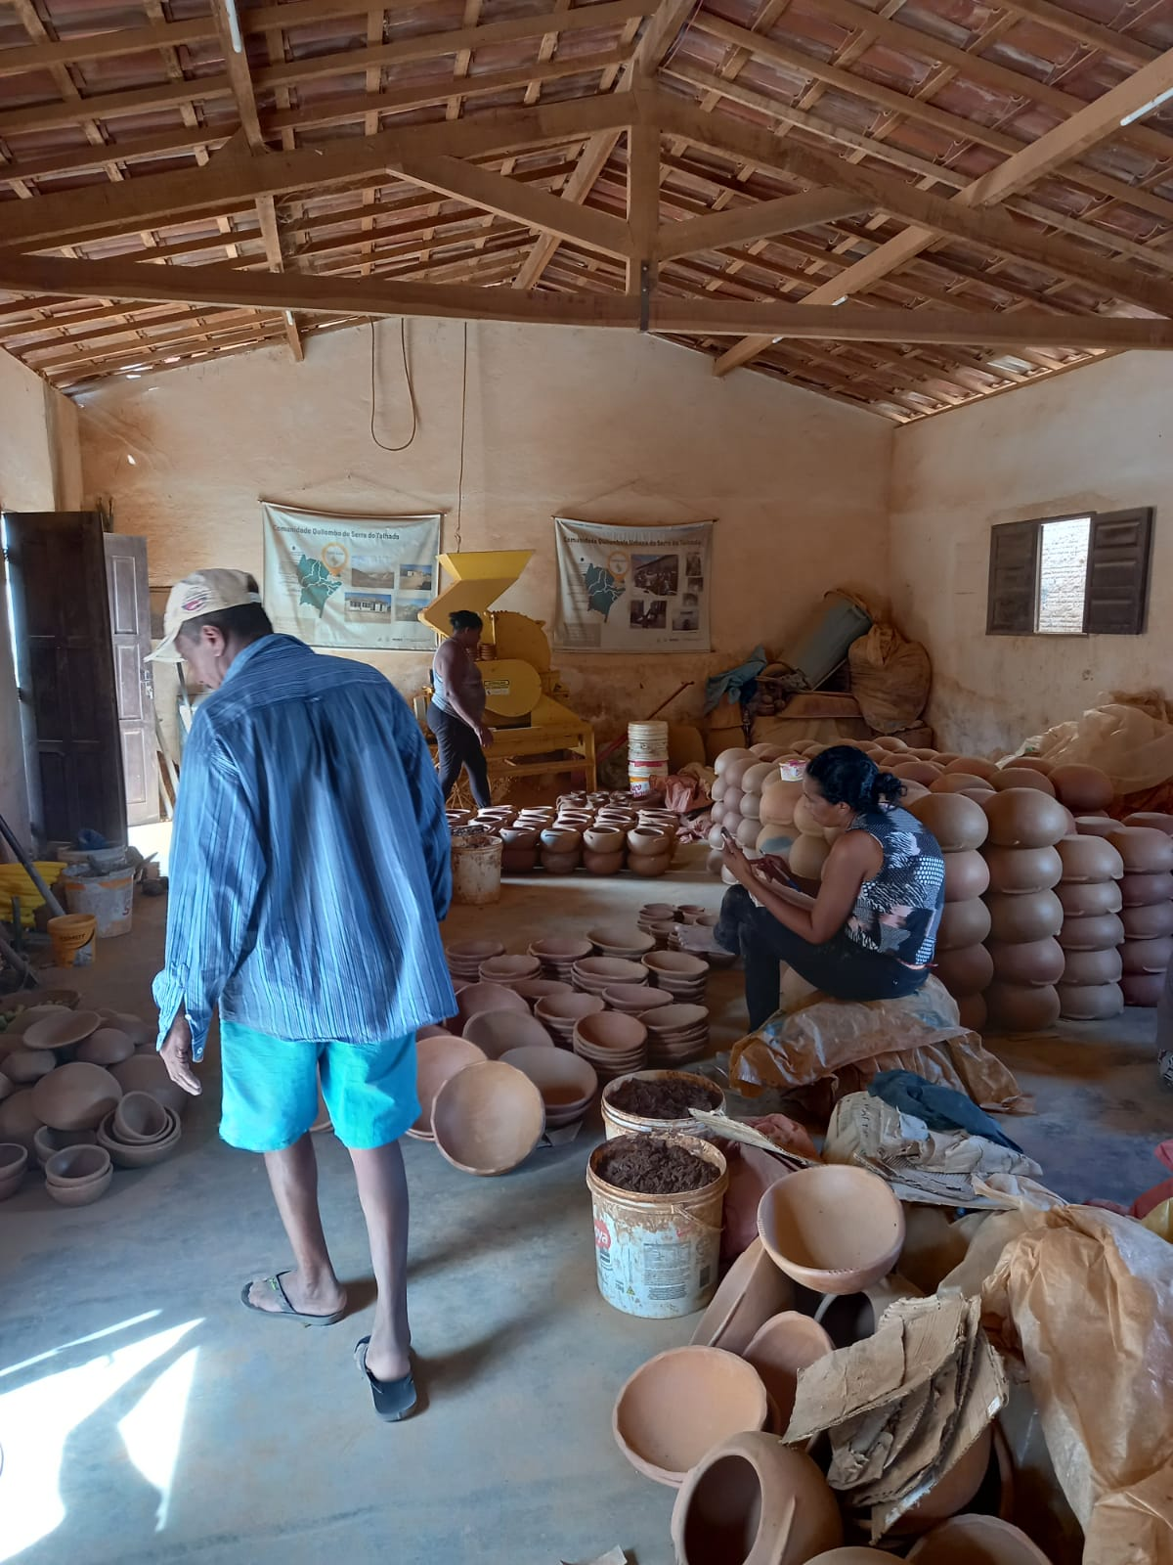
FOTO 19 – Presença masculina no interior do Galpão
FONTE: Acervo do autor

De acordo com Fortes (2013, p. 93),

os homens mais velhos aqueles que primeiros se deslocaram da área rural para a cidade, continuaram a se ocupar da agricultura na maior parte do seu tempo; ora no Talhado, quando o tempo era propicio e a família ainda possuía terras, ora no Talhado, quando o tempo era propicio e a família ainda possuía terras, ora em terra alheia como diaristas ou meeiros. Alguns deles trabalhavam na limpeza de estradas e nas emergências organizadas pelo governo nos períodos mais críticos de seca. Dentre estes, os que possuem mais de sessenta anos estão aposentados como agricultores e usufruem de uma segurança econômica jamais experimentada. Os homens mais jovens vivem uma situação econômica mais insegura. Poucos são aqueles que encontram uma atividade que lhes permita ganhos regulares. No geral, os homens da Comunidade Urbana do Talhado se ocupam como ajudantes de pedreiro, como trabalhadores nas cerâmicas da região ou trabalhadores na extração de minérios, como mota-taxistas ou músicos.

Trabalho, saúde e educação são os setores sociais que mais impactam na qualidade de vida de uma sociedade. Sabemos que a escola é um importante espaço para formação do cidadão, da identidade e do fortalecimento dos laços de solidariedade em qualquer sociedade. Para a população do Talhado, neste aspecto, houve perdas.

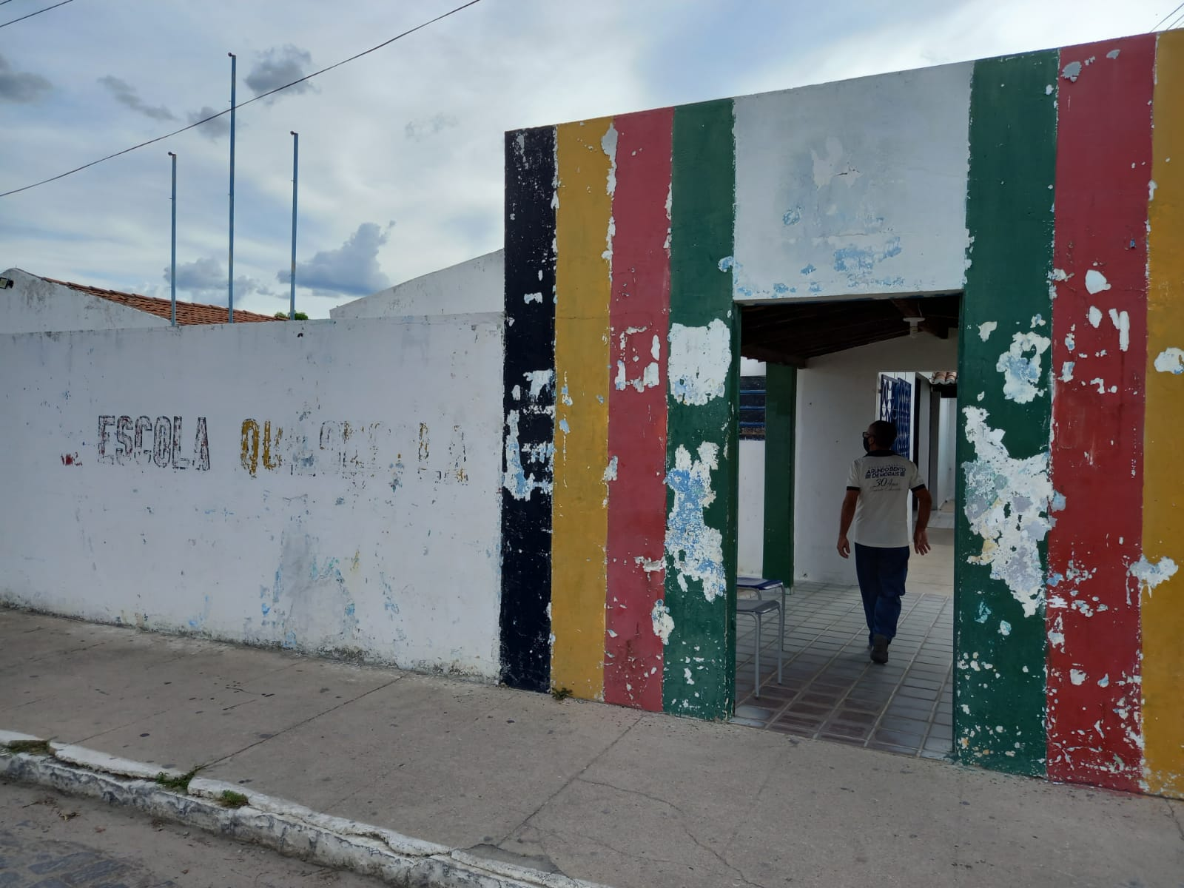
FOTO 20 – Escola Quilombola no bairro de São José
FONTE: Acervo do autor

Na escola quilombola da comunidade urbana encontramos alusões a cultura afrodescendente nos murais e fotografias, e nas cores que identificam a comunidade quilombola nas paredes e nos cartazes dentro da escola, assim como imagens de mulheres negras com turbantes a moda afro. Porém, na descrição da missão da educação exposta nos cartazes, não existe nada relacionado a condição de quilombolas, se limitando aos valores de uma educação de excelência, cidadania, transparência, ética, solidariedade, respeito, cooperação, eficácia e eficiência. Uma queixa dos moradores do Talhado é a ausência de professor ou professora da comunidade, e o uso político que têm feito da escola, atrapalhando o processo de construção e fortalecimento da identidade quilombola entre os alunos.
Com o reconhecimento das comunidades quilombolas, “o estado e o município passam a ter responsabilidade por lei sobre as comunidades certificadas”, visando melhorar o quadro de desnutrição, a questão econômica e escolar com o programa de merenda escolar e a falta de médico na comunidade” (SANTOS, 2015, p. 98).

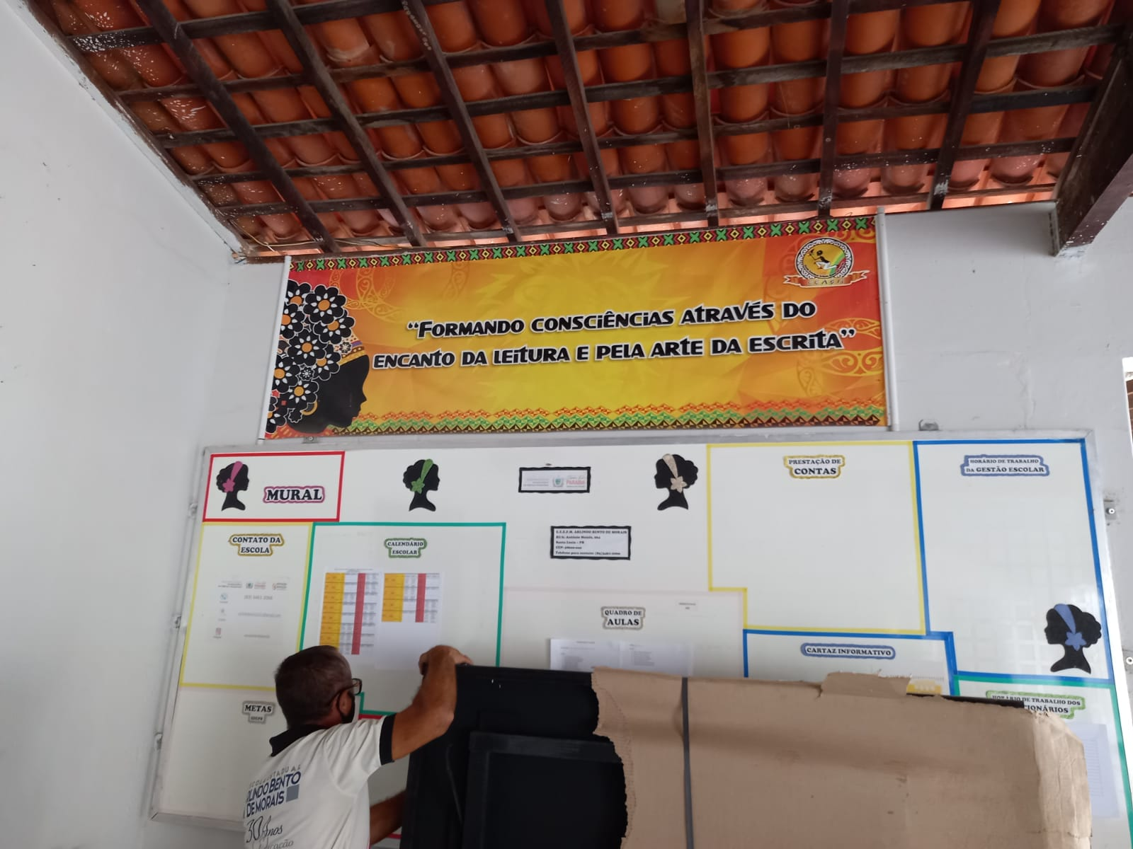
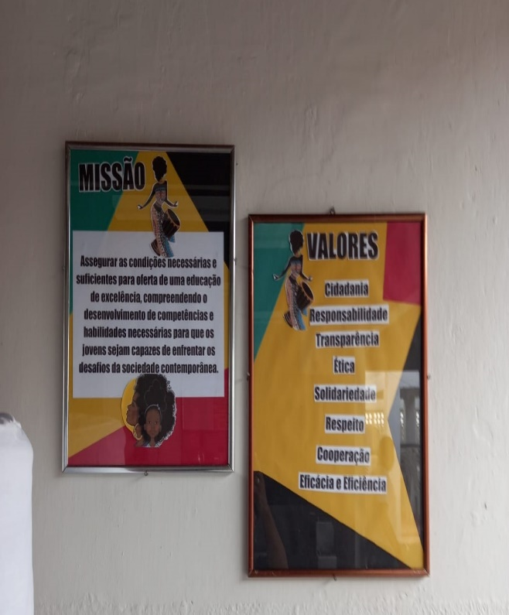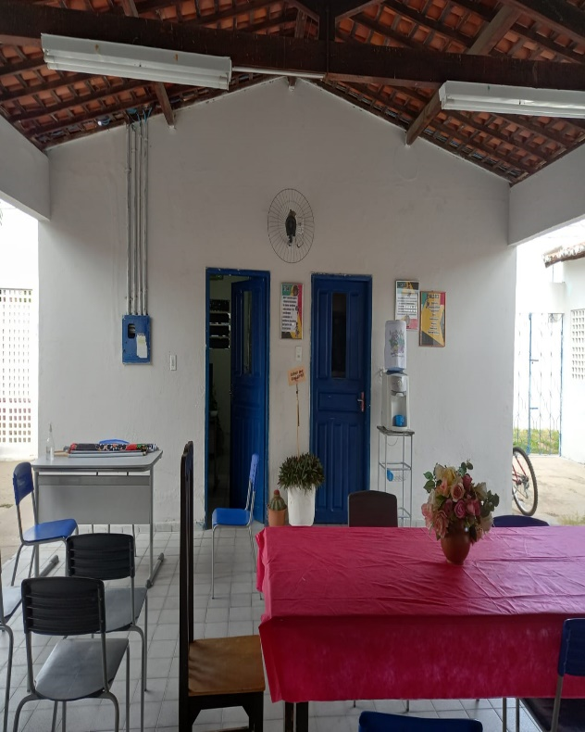
FOTO 21, 22 e 23 – Interior da escola
FONTE: Acervo do autor

Como demonstração de organização e luta, temos o exemplo de Maria do Céu que foi uma liderança importante entre as louceiras do Galpão e da comunidade urbana que se tornou uma referência de luta para todos da comunidade, principalmente depois do seu trágico assassinato por feminicídio, que enlutou toda a comunidade no ano de 2013. Para além de sua morte trágica, e da tristeza que esta causou entre as famílias da comunidade, Maria do Céu foi uma liderança que deixou marcas positivas importantes. Gileide nos conta que não pensava em ser representante da comunidade, mas “Céu foi o seu maior exemplo e incentivadora”. O dia seis de outubro foi o dia do falecimento de Maria do Céu em 2013, e ficou estabelecido como o dia municipal da mulher negra em Santa Luzia-PB, uma bela homenagem feita a sua representatividade junto à comunidade urbana do Talhado.

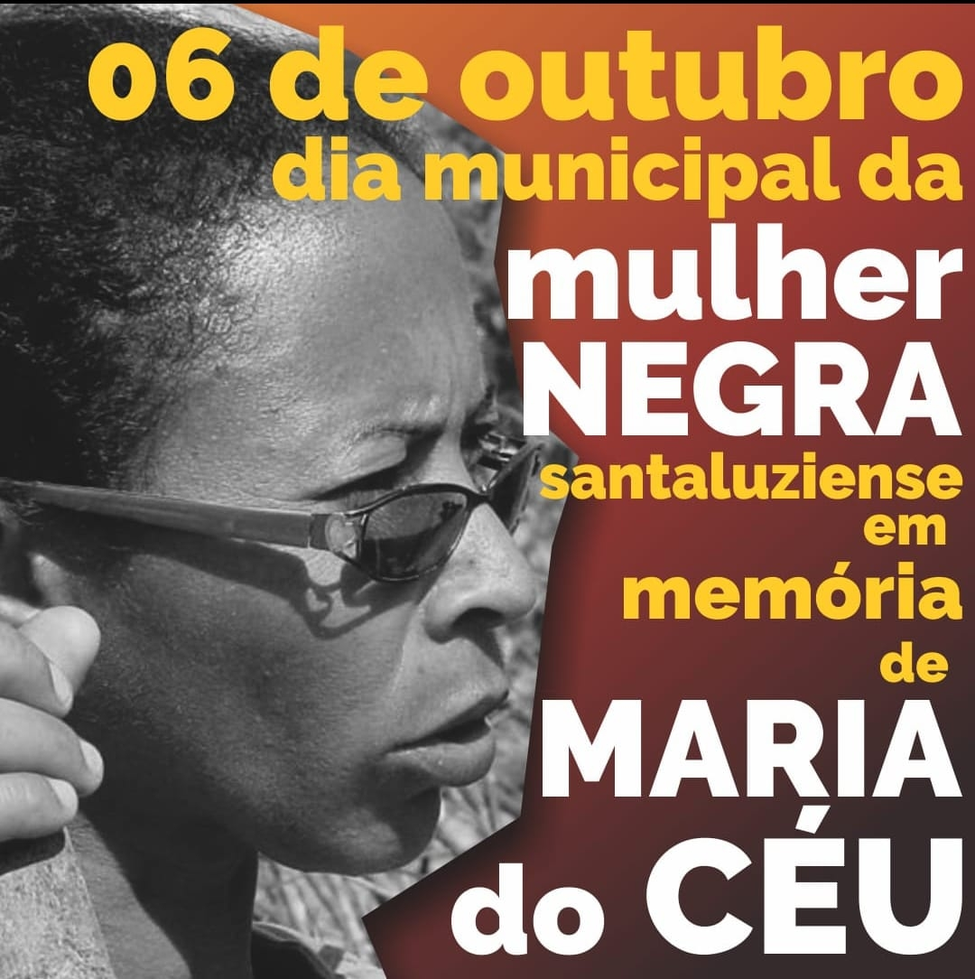
FOTO: 24 – Cartaz em homenagem a líder da comunidade Maria do Céu
FONTE: Acervo da Associação Comunitária das Louceiras Negras da Serra do Talhado

A luta pela titulação da terra foi retratada por NÓBREGA (2007), ALMEIDA (2010) e SANTOS (2015), através de debates acalorados na Câmara de Vereadores de Santa Luzia com a presença de Maria do Céu, quando ainda era a presidente da associação. A titulação é a principal reivindicação dos moradores do Talhado Urbano atualmente. Existe uma expectativa muito grande com relação a isso, já que eles habitam casas no terreno do DNOCS. Observamos, entretanto, que o atendimento as reinvindicações das comunidades tradicionais têm encontrado dificuldades ainda maiores, tendo em vista que por questões ideológicas a política do governo atual não é favorável às demandas dos quilombolas.
Sobre a titulação da terra, Gilvaneide justifica a diferença no tocante a essa questão entre Talhado rural e a parte urbana do quilombo:
“Aqui (no Talhado rural), todo mundo é dono das suas propriedades. Quando foi reconhecido todo mundo já tinha a sua propriedade. Que tinha comprado ou que tinha herdado e todo mundo já tinha seu documento. Então não teve como titular aqui. Já lá em Santa Luzia, é totalmente diferente, por que lá é uma comunidade remanescente daqui, mas que eles ocuparam um espaço que não é deles. É um espaço do DNOCS, que é federal, mas logo, logo, estarão recebendo a titulação. Aqui a gente vai ficar só no reconhecimento”.

O Talhado foi a primeira comunidade quilombola a ser reconhecida na Paraíba, mas a titulação da terra não aconteceu. Segundo Fortes (2013, p. 56), o surgimento das demandas quilombolas no estado da Paraíba deve ser entendido, portanto, dentro de um movimento muito mais amplo de emergência de novas identidades em tempos de multiculturalismo, de mudanças e tensões no modo como a nação brasileira e o Nordeste se representam, de disputas pela legitimidade no acesso à terra e de novos instrumentos de luta tornados acessíveis a uma parcela da população excluída, até há bem pouco tempo, do cenário de reinvindicações por direitos.
Apesar das muitas dificuldades ainda existentes no Talhado, os novos relatos de mudanças que registramos recentemente, retratam que a comunidade avançou na conquista de seus direitos. O momento da morte de Maria do Céu é considerado pela população do quilombo como um momento em que a comunidade parou, mas percebe-se que em seguida venceram o luto e ressignificarem o ocorrido transformando-o em símbolo de força para continuarem com a luta.

Considerações finais

Além de buscar constatar as mudanças, permanências e as novas lutas no quilombo, busquei retratar a paisagem do território quilombola em 2022, também a partir de fotografias. A compreensão das políticas públicas implementadas na comunidade e a reconstrução da história e identidade quilombola do Talhado foram as motivações para escrever sobre o Talhado vinte e cinco anos depois.
Como impacto positivo, a primeira política que beneficiou o Talhado foi a do reconhecimento, que trouxe visibilidade social para a comunidade e a partir daí se desenrolaram várias ações por parte do Estado, município e inciativa privada, que vem colaborando com a qualidade de vida da comunidade. Mas podemos afirmar que a principal alteração foi a mudança de mentalidade dos seus moradores, ou seja, a apropriação da consciência da identidade quilombola, seja por parte dos que permaneceram no território rural, quanto por aqueles que estão habitando a parte urbana do Talhado. É perceptível que o discurso da identidade quilombola e dos direitos advindos daí mudaram a situação da comunidade depois do reconhecimento. Existe um empoderamento que não existia há vinte e cinco anos, mesmo que tímido, exerce um papel importante na organização política da comunidade.
Como exemplo de melhorias nos equipamentos públicos da comunidade, encontramos a Escola quilombola no quilombo urbano, a construção de poços no território rural, a implantação de cisternas, barragem e o Projeto de Energia Eólica que confeccionou e publicou a Cartilha Terra Quilombola, além de outros trabalhos acadêmicos realizados sobre a comunidade, que contribuem para o conhecimento da história da comunidade e ajudam a melhorar a autoestima do seu povo. Outro projeto que está em atividade na comunidade e embora não seja específico para quilombolas, foi o denominado de Projeto de Dignidade Menstrual, efetivado pelo governo do Estado visando atender as meninas em situação de vulnerabilidade social.
A visibilidade social trouxe também a participação em exposições para venda da cerâmica em feiras estadual, nacional e internacional, com a participação das lideranças da comunidade em eventos e diversos congressos de comunidades tradicionais.
Por fim, apesar das dificuldades ainda enfrentadas pelos habitantes da comunidade, me surpreendi com o quilombo rural que me pareceu ter renascido ou sido revitalizado, de modo que a tendência de urbanização da comunidade que encontrei na primeira pesquisa que realizei para a dissertação de mestrado e que aparece em estudos de outros autores, não gerou o esvaziamento do Talhado rural como era previsto.
As novas lutas dizem respeito à conquista da certificação do Talhado Urbano do Monte São Sebastião; à contratação de professores quilombolas para ensinarem na escola; a reabertura da escola rural e ao título de propriedade dos terrenos onde estão localizadas as casas dos moradores do Talhado Urbano do bairro São José, localizadas em torno do galpão e que pertencem a terras do DNOCS.
É importante destacar, que a necessidade de organização política e manutenção da resistência são de fundamental importância para o fortalecimento das suas lutas e novas conquistas, ainda mais neste momento difícil em que o governo federal se mostra contrário as demandas das populações quilombolas.

Referências
ALMEIDA, Luiz Rivadâvia Prestes. Talhado um grupo étnico. O processo de recomposição identitária nas comunidades quilombolas de Serra do Talhado. Dissertação (Mestrado em Ciências Sociais) Programa de Pós-Graduação em Ciências Sociais. Campina Grande-PB: Universidade Federal de Campina Grande, 2010.
ALMEIDA, Sílvio. O que é racismo estrutural? Belo Horizonte (MG): Letramento, 2018.
ARAÚJO, Eulália Bezerra. Tornando-se quilombola no Monte São Sebastião (Santa Luzia/PB): Etnografando as discussões sobre origem e a questão dos direitos no idioma do Parentesco. Dissertação (Mestrado em Ciências Sociais) Programa de Pós-Graduação em Ciências Sociais. Universidade Federal de Campina Grande: Campina Grande-PB., 2011.
ARRUTI, José Maurício. “Quilombos”. In: Raça: Perspectivas Antropológicas. [org. Osmundo Pinho]. ABA / Ed. Unicamp / EDUFBA. 2008. Disponível em: https://files.ufgd.edu.br/arquivos/arquivos/78/NEAB/ARRUTI-%20Jose.%20Quilombos.pdf. Acesso em 10 de mai. de 2022.
BARTH, F. “Introducion” In Ethnic Groups and Boundaries. Universitets Forlaget/George Allen e Unwin, Bergen-Oslo/ London, Trad. De Ana Lúcia Lobato. 1969.
BAUMAN, Zygmunt. Identidade. Rio de Janeiro: Zahar, 2005.
BRASIL. Constituição da República Federativa do Brasil de 1988. Disponível em
<http://www.planalto.gov.br/ccivil_03/Constituicao/ConstituicaoCompilado.htm>. Acesso em: 08 de mai. de 2022.
BRANDÃO, André Augusto e JORGE, Amanda Lacerda. Estado e comunidades quilombolas no pós-1988. Universidade Federal Fluminense: Niterói-RJ, 2016. Disponível no site: https://www.academia.edu. Acesso em: 09 de mai. de 2022.
CAVALCANTI, Josefa Salete B. Talhado: um Estudo de Organização Social e Política. Dissertação (Mestrado em Antropologia) Programa de Pós-Graduação em Antropologia Social (PPGAS). Rio de Janeiro: Universidade Federal do Rio de Janeiro, 1975.
FORTES, Maria Ester Pereira. BANAL, Alberto. (Organizadores) Quilombos da Paraíba: a realidade de hoje e os desafios para o futuro. João Pessoa: Imprell Gráfica e Editora, 2013.
LEITE, Ilka Boaventura. O Projeto Político Quilombola: desafios, conquistas e impasses atuais. UFSC. Estudos Feministas, Florianópolis-SC., v. 16, n. 3, 2008, pp. 965-977. Disponível em <https://periodicos.ufsc.br/index.php/ref/article/view/9951>. Acesso em: 08 de mai. de 2022.
NÓBREGA, Joselito Eulâmpio da. Comunidade Talhado – Um grupo étnico de reminiscência quilombola: Uma identidade construída de fora? Dissertação (Mestrado em Ciências da Sociedade) Programa de Mestrado Interdisciplinar em Ciências da Sociedade. Campina Grande-PB: Universidade Estadual da Paraíba, 2007.
NORONHA, Linduarte. Aruanda. Documentário Brasileiro. Comunidade Talhado-Santa Luzia-PB. Produção: Instituto Joaquim Nabuco e Pesquisas Sociais-PE. 1960.
SANTOS, José Vandilo. Negros do Talhado – estudo sobre a identidade étnica de uma comunidade rural. Dissertação (Mestrado em Sociologia Rural) Programa de Pós-Graduação em Ciências Sociais. Campina Grande-PB: Universidade Federal da Paraíba, 1998.
SANTOS, Maria Janaína Silva dos. Proteção social e território quilombola na Paraíba: história de luta e resistência no Quilombo do Talhado. Dissertação (Mestrado em Serviço Social) Programa de Pós-Graduação em Serviço Social. João Pessoa-PB: Universidade Federal da Paraíba/CCHLA, 20215.
SCHWARCZ, M. Lilia e QUEIROZ, Ramos S. (Orgs.), Raça e diversidade. São Paulo: Ed. USP, 1996.
SOUZA. Jordânia de Araújo. Etnografando a Pitombeira (Várzea/PB) – Disputas e divergências entre origens e direitos a [uma] identidade quilombola. Dissertação (Mestrado em Ciências Sociais) Programa de Pós-Graduação em Ciências Sociais. Campina Grande-PB: Universidade Federal de Campina Grande, 2011.
O’DWYER, Eliane Cantarino. Quilombos: identidade étnica e territorialidade. Rio de
Janeiro: FGV, 2002.
OLIVEIRA, Dayse. Sebrae na Paraíba e Fundação Palmares assinam Termo de Cooperação Técnica para geração de renda e inclusão social na região. Agência Sebrae de Notícias (ASN). Disponível no site: http://www.pb.agenciasebrae.com.br/sites/asn/uf/PB/. Acesso em: 13 de out. de 2021.
PEREIRA, Luciana. História e modos de vida - Comunidade remanescente de quilombo (CRQ) Serra do Talhado (Rural). Programa de Comunicação Social Quilombola/Neoenergia. Santa Luzia, 2021.
VILLEGAS, Francisco J.O. Derecho territorial de las comunidades negras. Bogotá: Editorial Nueva America, 1996.

“Trabalho apresentado na 33ª Reunião Brasileira de Antropologia, realizada entre os dias 28 de agosto a 03 de setembro de 2022.”
Ver mapa: http://quilombosdaparaiba.blogspot.com/p/mapas.html
Neoenergia-Santa Luzia, empresa ligada ao grupo espanhol Iberdrola que atua no Brasil

